В КОЛЛЕКЦИИ ZENITH НА ПЕРВОЙ ВЫСТАВКЕ LVMH WATCH WEEK – DUBAI 2020 ОСОБОЕ ВНИМАНИЕ УДЕЛЕНО ЖЕНСКИМ ЧАСАМ

На первой выставке LVMH Watch Week мануфактура Zenith представила новые модели в коллекции DEFY: уникальную женскую серию DEFY Midnight, пронизанную космической романтикой. Второй премьерой стала новая коллекция Elite, интерпретирующая коды часового искусства XXI столетия в духе современного понимания элегантности.

«Я очень рад тому, что Zenith присутствует на этой первой выставке LVMH Watch Week – DUBAI 2020. Надеюсь, она станет одним из новых престижных часовых событий мирового уровня. Дубай, роскошный и футуристический город, как нельзя лучше подходит для презентации новаторской коллекции женских моделей. Сегодня мы решили сосредоточить наши творческие усилия на женских часах. Однако мы не хотели довольствоваться выпуском женских версий мужских моделей. Представляемые нами новинки – это первый раз, когда Zenith создает женские часы с нуля», – рассказывает Жюльен Торнар, Генеральный Директор Мануфактуры Zenith.

ДВА ПРОЯВЛЕНИЯ ЖЕНСТВЕННОСТИ

В новых, исключительно женских моделях Zenith реализованы два противоположных типа женских часов. С одной стороны – подчеркнуто современные DEFY Midnight, с другой – классически элегантная линия Elite.

В каждом из нас живет мечтатель, который любит завороженно смотреть на усыпанное звездами небо, проникаясь бесконечностью пространства над головой. Именно космос послужил источником вдохновения при создании первой подчеркнуто женской модели Zenith DEFY Midnight – часов класса люкс в универсально-спортивном стиле со звездным небом на циферблате, предназначенных свободомыслящим представительницам прекрасного пола. Одновременно и часы, и украшение, модель DEFY Midnight будет идеальным спутником современной независимой женщины - яркой, уверенной в себе, обладающей собственным стилем. Живя по своим правилам и принимая решения без оглядки на других, женщина DEFY Midnight не боится выделяться и следовать своей мечте.

Циферблат часов DEFY Midnight с 36-мм корпусом из нержавеющей стали, украшенный бриллиантами классической огранки, представляет собой воплощение слогана Zenith «Настало время дотянуться до звезды». Вертикальная градация цвета на сияющем циферблате в темно-синих или серых тонах создает впечатляющий эффект глубины. Ночное небо над бескрайним горизонтом, на темном фоне которого хорошо заметно мерцание звезд, завораживает и привлекает внимание к обладательнице часов. Ярче всех сияет рельефная звезда Zenith, самая высокая точка на этом небосводе. Ночную картину дополняет россыпь звезд разного размера, одни из которых сияют чуть ярче, другие чуть бледнее. Третий циферблат, выполненный из белого перламутра с вертикальной градацией цвета, олицетворяет лунный свет, озаряющий облачное небо. Каждая часовая отметка выделена белым бриллиантом, за исключением отметки, соответствующей положению «3 часа»: на ее месте расположено окошко даты. В моделях DEFY Midnight установлен мануфактурный механизм Elite, который обеспечивает стабильно точные показания и имеет 50-часовой запас хода. Благодаря ротору в форме звезды обратная сторона часов также порождает космические ассоциации.

К моделям DEFY Midnight предлагается широкий ассортимент браслетов и ремней, который владелица часов может легко менять сама, адаптируя их под выбранный стиль или определенную ситуацию. Интегрированный браслет из нержавеющей стали, а также разноцветные атласные и кожаные ремни с каучуковой основой можно легко менять благодаря удобному механизму быстрой замены, встроенному с обратной стороны каждого ремня. Владелице часов не потребуются ни инструменты, ни особые навыки, чтобы менять ремни как угодно в зависимости от смены времен года или стилистических предпочтений. Каждый экземпляр часов DEFY Midnight поставляется в специальном футляре, который включает три дополнительных цветных ремня и сменную раскладывающуюся застежку.

**************

Zenith переосмысливает свое прошлое в современном ключе и представляет новую интерпретацию часов в стиле унисекс, из которых состоит коллекция Elite. Еще более элегантные, более минималистские, но с прежним хорошо узнаваемым графичным дизайном с классическими линиями и пропорциями: коллекция Elite не повторяет прошлое, а по-новому интерпретирует часовую эстетику середины XX века. Две модели, Elite Classic и Moonphase, представленные в двух размерах, с большим выбором комбинаций корпуса и циферблата, отражают представление Zenith о современной элегантности. Данная серия адресована всем тем, кто ценит эстетику и привлекательность часов прошлого в сочетании с современными акцентами, подчеркивающими непреходящий характер часовой классики.

Круговой узор «Солнечные лучи», образованный тонкими линиями, расходящимися из центра, создает на циферблате Elite Classic чарующую игру света и тени. Фацетированные полированные часовые отметки сужающейся формы создают эффект глубины. Минутная и секундная шкалы, придающие циферблату схожесть с измерительным прибором, прерываются чуть более широкими накладными отметками по сторонам света. Над выразительным циферблатом вращаются тонкие заостренные стрелки «dauphine» – ностальгическая нотка, отсылающая к часам Zenith середины XX столетия.

Часы Elite Moonphase, величественные по своему оформлению и экстравагантные в своей асимметричной гармонии, как фрагмент ночного неба, на котором во всей своей красе сияет Луна. Темно-синий диск в нижней половине циферблата с узором «Солнечные лучи», по стилю соответствующий лунному диску, создает впечатление, что золотая луна и звезды имеют больший размер, чем есть на самом деле. Индикатор уравновешен плавной маленькой секундной стрелкой в положении «9 часов», напоминающей о быстротечности времени.

Сохраняя элегантные пропорции, характерные для всей коллекции, модели Elite Classic и Elite Moonphase предлагаются в версиях диаметром 40,5 мм и 36 мм, из нержавеющей стали или розового золота. Помимо выбора цвета циферблата, владелец/владелица часов Elite может персонализировать свой экземпляр посредством широкой гаммы ремней разного цвета из различных материалов, которые можно приобрести в бутиках Zenith и у официальных дистрибьюторов.

**************************

НОВЫЕ МОДЕЛИ ДЛЯ ВЫСТАВКИ LVMH WATCH WEEK – DUBAI 2020

Когда два партнера, каждый из которых является первопроходцем в своей области, объединяют усилия, это может дать впечатляющие и совершенно неожиданные результаты. Одновременно с выпуском Land Rover Defender нового поколения, переосмысленной версии знаменитого внедорожника, включающей самое большое количество модификаций на сегодняшний день, партнерство Zenith и знаменитого британского автопроизводителя получило продолжение в виде самой оригинальной модели совместной разработки на сегодняшний день: DEFY 21 Land Rover Edition. Она представляет собой высокопрочную, сдержанную в оформлении версию хронографа 21st century El Primero с высокой балансовой частотой, перекликающуюся с повышенной надежностью и удобством нового Land Rover Defender. В этой лимитированной серии из 250 экземпляров хронограф с точностью измерений до 1/100 секунды предстает в полностью переосмысленном варианте, со строгим минималистским дизайном. Корпус, изготовленный из титана с пескоструйной обработкой, поглощает свет, падающий под любым углом, что позволяет лучше подчеркнуть его грани. Также переосмысленный закрытый серый циферблат, гармонирующий с корпусом, впервые в серии модель DEFY 21 имеет окошко с линейным указателем запаса хода, в оформлении которого присутствует цветовой акцент для лучшей читаемости показаний. Джерри Макговерн, креативный директор компании Land Rover: «Новый этап нашего партнерства с Zenith мы хотели отметить часами, которые бы передавали сущность нового Land Rover Defender – современного, долговечного и очень востребованного внедорожника. На мой взгляд, эта новая модель, в которой присутствуют элементы, перекликающиеся со спецификой новой версии Defender – лучшие часы, которые мы выпустили совместно с Zenith».

Zenith высоко ценит уникальное партнерство и потому с гордостью представляет нового друга бренда – всемирно известного диджея и продюсера Карла Кокса. Живая легенда электронной музыки и жанра техно, Карл Кокс вывел свое искусство на новый уровень, а его уникальное звучание услышал весь мир. От андеграундных рейв-вечеринок восьмидесятых до масштабных выступлений на фестивалях, а также его собственной площадки на фестивале Burning Man и собственной новаторской студии звукозаписи – Карл Кокс живет в полном соответствии с кредо «Настало время дотянуться до звезды». Начав с нуля, благодаря упорству и бесспорному таланту Карл стал одним из самых влиятельных и именитых мировых деятелей электронной музыки. Уже первая модель Zenith, носящая его имя – DEFY 21 Carl Cox, – выпущенная специальной ограниченной серией из 200 экземпляров, задала высокий темп: она представляет собой футуристическую версию хронографа с точностью замеров 1/100 секунды. Ее легко узнать по безелю из углеродного волокна и ремню с прошивкой, светящейся в темноте. О том, что механическое сердце этих часов бьется в ритме Карла Кокса, напоминает вращающийся диск в положении «9 часов», стилизованный под виниловую пластинку, который выполняет роль плавной секундной стрелки. «Я счастлив, что у меня есть возможность делиться своей любовью к музыке со всем миром. Каждый из нас способен чувствовать ритм и танец. Моя задача заключается в том, чтобы высвободить эту энергию и объединить всех на танцполе. Так же и Zenith: культивируя часовое искусство, мануфактура делится своими инновациями со всем миром. В этом смысле наше сотрудничество над созданием часов, работающих с высоким ритмом, совершенно логично», – говорит Карл Кокс.

Немногие механизмы могут похвастаться такой богатой историей, как калибр El Primero, который в прошлом году отметил свое 50-летие. Для первой модели A384, оснащенной инновационным механизмом, в 1969 году мануфактура разрабатывает новый, смелый дизайн корпуса. А чтобы сделать для него браслет, Zenith обратился к опыту Gay Frères, известного производителя браслетов и ремней, заказав оригинальный эксклюзивный браслет, идеально соответствующий авангардному дизайну часов. Так появился звеньевой браслет типа «лесенка», который благодаря необычной открытой конструкции очень удобно сидел на руке и смотрелся более элегантно, чем другие спортивные стальные браслеты того времени. Сегодня знаменитый браслет «лесенка» возвращается с моделью A384 Revival, дополняя винтажный облик возрожденного легендарного хронографа.

В ряду культовых часов Zenith особое место занимает авиаторская линия Pilot, и особенно коллекция Type 20. Модель Pilot Type 20, выполненная по мотивам ранних измерительных инструментов Zenith для приборной панели, которыми пользовались такие пионеры воздухоплавания, как Луи Блерио, обыгрывает базовый дизайн часов для пилотов в винтажном ключе. И сегодня эстетика данной коллекции перекликается с дизайном исторических приборов. Для воссоздания стиля начала XX века в ней используются корпусы из состаренных материалов и текстурные окрашенные циферблаты. Возрождая свои знаменитые часы для пилотов, Zenith предлагает сочетание практичного современного инструмента с очарованием аналоговых часов прошлого. Модели Pilot Type 20 Rescue и Pilot Type 20 Chronograph Rescue имеют корпус из нержавеющей стали и темно-серый циферблат с гильоше «Солнечные лучи», размеченный большими арабскими цифрами, полностью выполненными из люминесцентного материала SuperLuminova. И на взлетной полосе, и в кабине пилота: желтый цвет широко используется в авиации, чтобы привлечь внимание к жизненно важным приборам и указаниям. Эти прочные часы надежно крепятся на запястье черным ремнем из состаренной телячьей кожи, по текстуре, напоминающей традиционные летные куртки из овчины, с заклепками и классической застежкой из титана, а также характерной нашивкой, наподобие тех, что можно видеть на летных шлемах прошлого.

ZENITH: НАСТАЛО ВРЕМЯ ДОТЯНУТЬСЯ ДО ЗВЕЗДЫ.

Zenith стремится вдохновлять на то, чтобы идти за своей мечтой и воплощать ее в жизнь несмотря ни на что. С момента своего создания в 1865 году Zenith представлял собой первую часовую мануфактуру в современном смысле этого слова. Производимые на ней часы становились спутниками неординарных личностей, которые мечтали о великом и отваживались на казавшееся невозможным – как Луи Блерио, который первым в истории перелетел через Ла-Манш, и как Феликс Баумгартнер, совершивший рекордный прыжок в свободном падении из стратосферы.

Благодаря уже ставшим путеводной звездой инновациям, Zenith предлагает исключительные механизмы часов, разработанные и созданные на мануфактуре. Компания постоянно расширяет границы возможного: от первого автоматического хронографа El Primero до самого «быстрого» хронографа El Primero 21, способного замерять время с точностью до сотых долей секунды, или модели Inventor, в которой был использован высокотехнологичный регулятор хода, состоящий из одного-единственного монолитного компонента (против более чем 30 у традиционной системы). Формируя будущее швейцарской часовой индустрии с 1865 года, Zenith продолжает создавать часы для тех, кто не боится бросить вызов самому себе, прокладывая путь к звездам.

DEFY 21 LAND ROVER EDITION Артикул: 97.9000.9004/01.R787

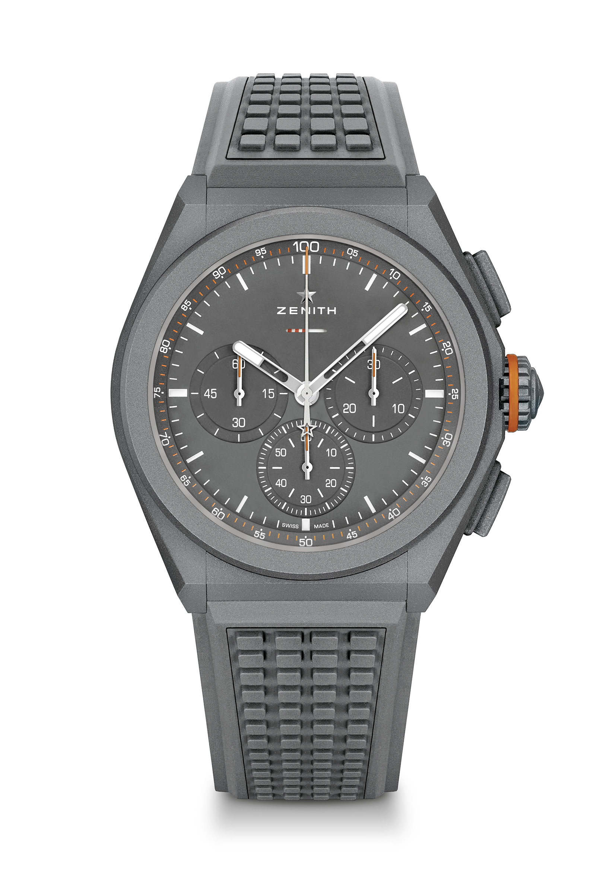
Основные особенности: Посвящению легендарному внедорожнику Defender. Часовой механизм хронографа со счетчиком 1/100 секунды. Эксклюзивная динамичная особенность в виде стрелки хронографа, совершающей один оборот в секунду. 1 анкерный спуск часов (36 000 полуколебаний в час – 5 Гц); 1 анкерный спуск хронографа (360 000 полуколебаний в час – 50 Гц). Специальный линейный указатель запаса хода.
Сертификат хронометра TIME LAB
Лимитированная серия из 250 экземпляров
Механизм: El Primero 9004, автоматический подзавод
Частота колебаний: 36 000 полуколебаний в час (5 Гц)
Запас хода: ок. 50 часов
Функции: Функции хронографа со счетчиком 1/100 секунды. Указатель запаса хода хронографа в положении «12 часов». Центральные часовая и минутная стрелки. Малая секундная стрелка в положении «9 часов», центральная стрелка хронографа, 30-минутный счетчик в положении «3 часа», 60-секундный счетчик в положении «6 часов»
Цена 13 900 CHF
Водонепроницаемость: 100 метров
Циферблат: Особый серый матовый циферблат со специальным указателем запаса хода
Часовые отметки: декалькированные с покрытием Super-LumiNova®SLN C3
Стрелки: Особые антрацитовые фацетированные стрелки с люминесцентным покрытием Super-LumiNova®SLN C3
Браслет и застежка: Серый каучуковый, модель Adventure. Также прилагается ремень Country с имитацией ткани. Двойная раскладывающаяся застежка из титана с пескоструйной обработкой

DEFY 21 CARL COX EDITION Артикул: 10.9001.9004/99.R941
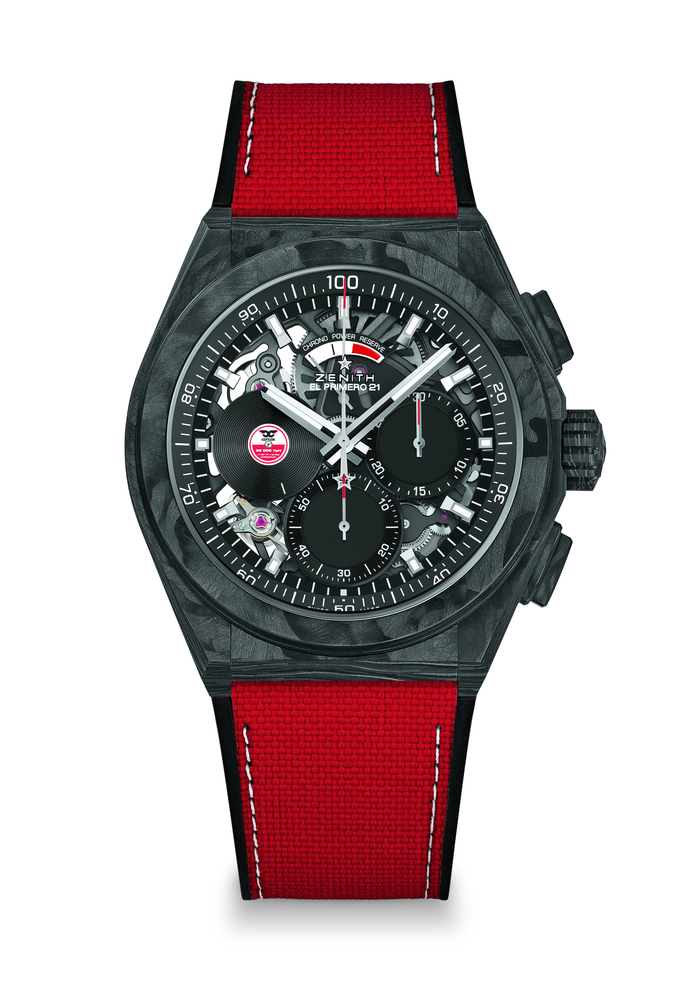
Основные особенности: Модель полностью из карбона: корпус, кнопки, заводная головка, головка застежки. Карбоновый безель с покрытием SuperLuminova. Часовой механизм хронографа со счетчиком 1/100 секунды. Эксклюзивная динамичная особенность в виде стрелки хронографа, совершающей один оборот в секунду. 1 анкерный спуск часов (36 000 полуколебаний в час – 5 Гц); 1 анкерный спуск хронографа (360 000 полуколебаний в час – 50 Гц). Сертификат хронометра TIME LAB.
Лимитированная серия из 200 экземпляров
Механизм: El Primero 9004, автоматический подзавод
Частота колебаний: 36 000 полуколебаний в час (5 Гц)
Запас хода: ок. 50 часов
Платина механизма черного цвета
Функции: Центральные часовая и минутная стрелки. Особая дисковая индикация маленькой секундной стрелки в положении «9 часов». Хронограф со счетчиком 1/100 секунды: Центральная стрелка хронографа – один оборот в секунду, 30-минутный счетчик в положении «3 часа», 60-секундный счетчик в положении «6 часов», указатель запаса хода хронографа в положении «12 часов»
Цена 19 500 CHF
Материал: Черный карбон
Водонепроницаемость: 100 метров
Циферблат: Черный матовый
Часовые отметки: Фацетированные, с черным рутениевым напылением и черным люминесцентным покрытием Super-LumiNova SLN
Стрелки: Фацетированные, с родиевым напылением и черным люминесцентным покрытием Super-LumiNova SLN
Браслет и застежка: Черный каучуковый с имитацией ткани Cordura красного цвета и прошивкой, обработанной составом Super-LumiNova. Двойная раскладывающаяся застежка из титана с черной головкой из карбона.

EL PRIMERO A384 REVIVAL Артикул: 03.A384.400/21.M384

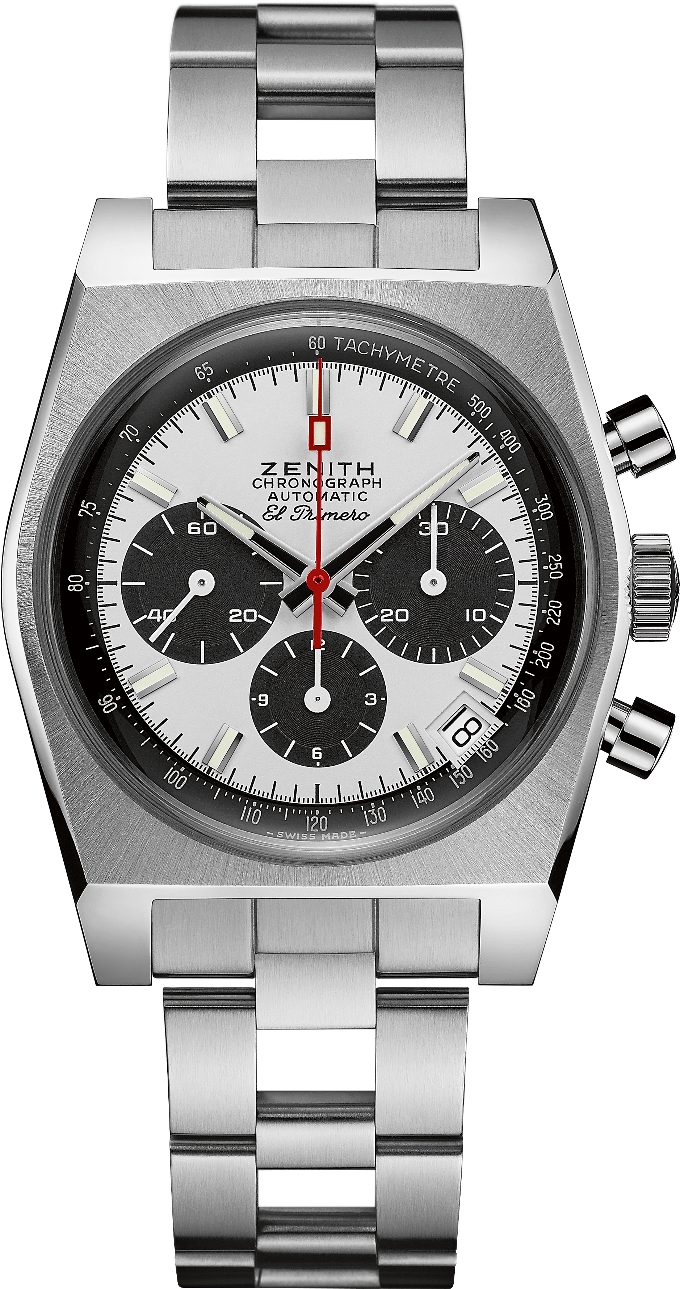
Основные особенности: Винтажная версия модели A384 1969 года. Оригинальный корпус диаметром 37 мм
Автоматический хронограф El Primero с колонным колесом. Оригинальный звеньевой браслет типа «лесенка» разработки Gay Frères
Механизм: El Primero 400, автоматический подзавод
Частота колебаний: 36 000 полуколебаний в час (5 Гц)
Запас хода: мин. 50 часов
Функции: Центральные часовая и минутная стрелки. Маленькая секундная стрелка в положении «9 часов»
Хронограф: Центральная стрелка хронографа – 12-часовой счетчик в положении «6 часов» – 30-минутный счетчик в положении «3 часа». Тахиметрическая шкала. Указатель даты между отметками «4 часа» и «5 часов»
Цена 8400 CHF
Материал: Нержавеющая сталь
Водонепроницаемость: 50 метров
Циферблат: Белый лакированный циферблат с черными счетчиками
Часовые отметки: Фацетированные, с родиевым напылением и люминесцентным покрытием Super-LumiNova®SLN C3
Стрелки: Фацетированные, с родиевым напылением и люминесцентным покрытием Super-LumiNova®SLN C3
Браслет и застежка: Звеньевой браслет типа «лесенка» с двойной раскладывающейся застежкой

PILOT TYPE 20 RESCUE Артикул: 03.2434.679/20.I010
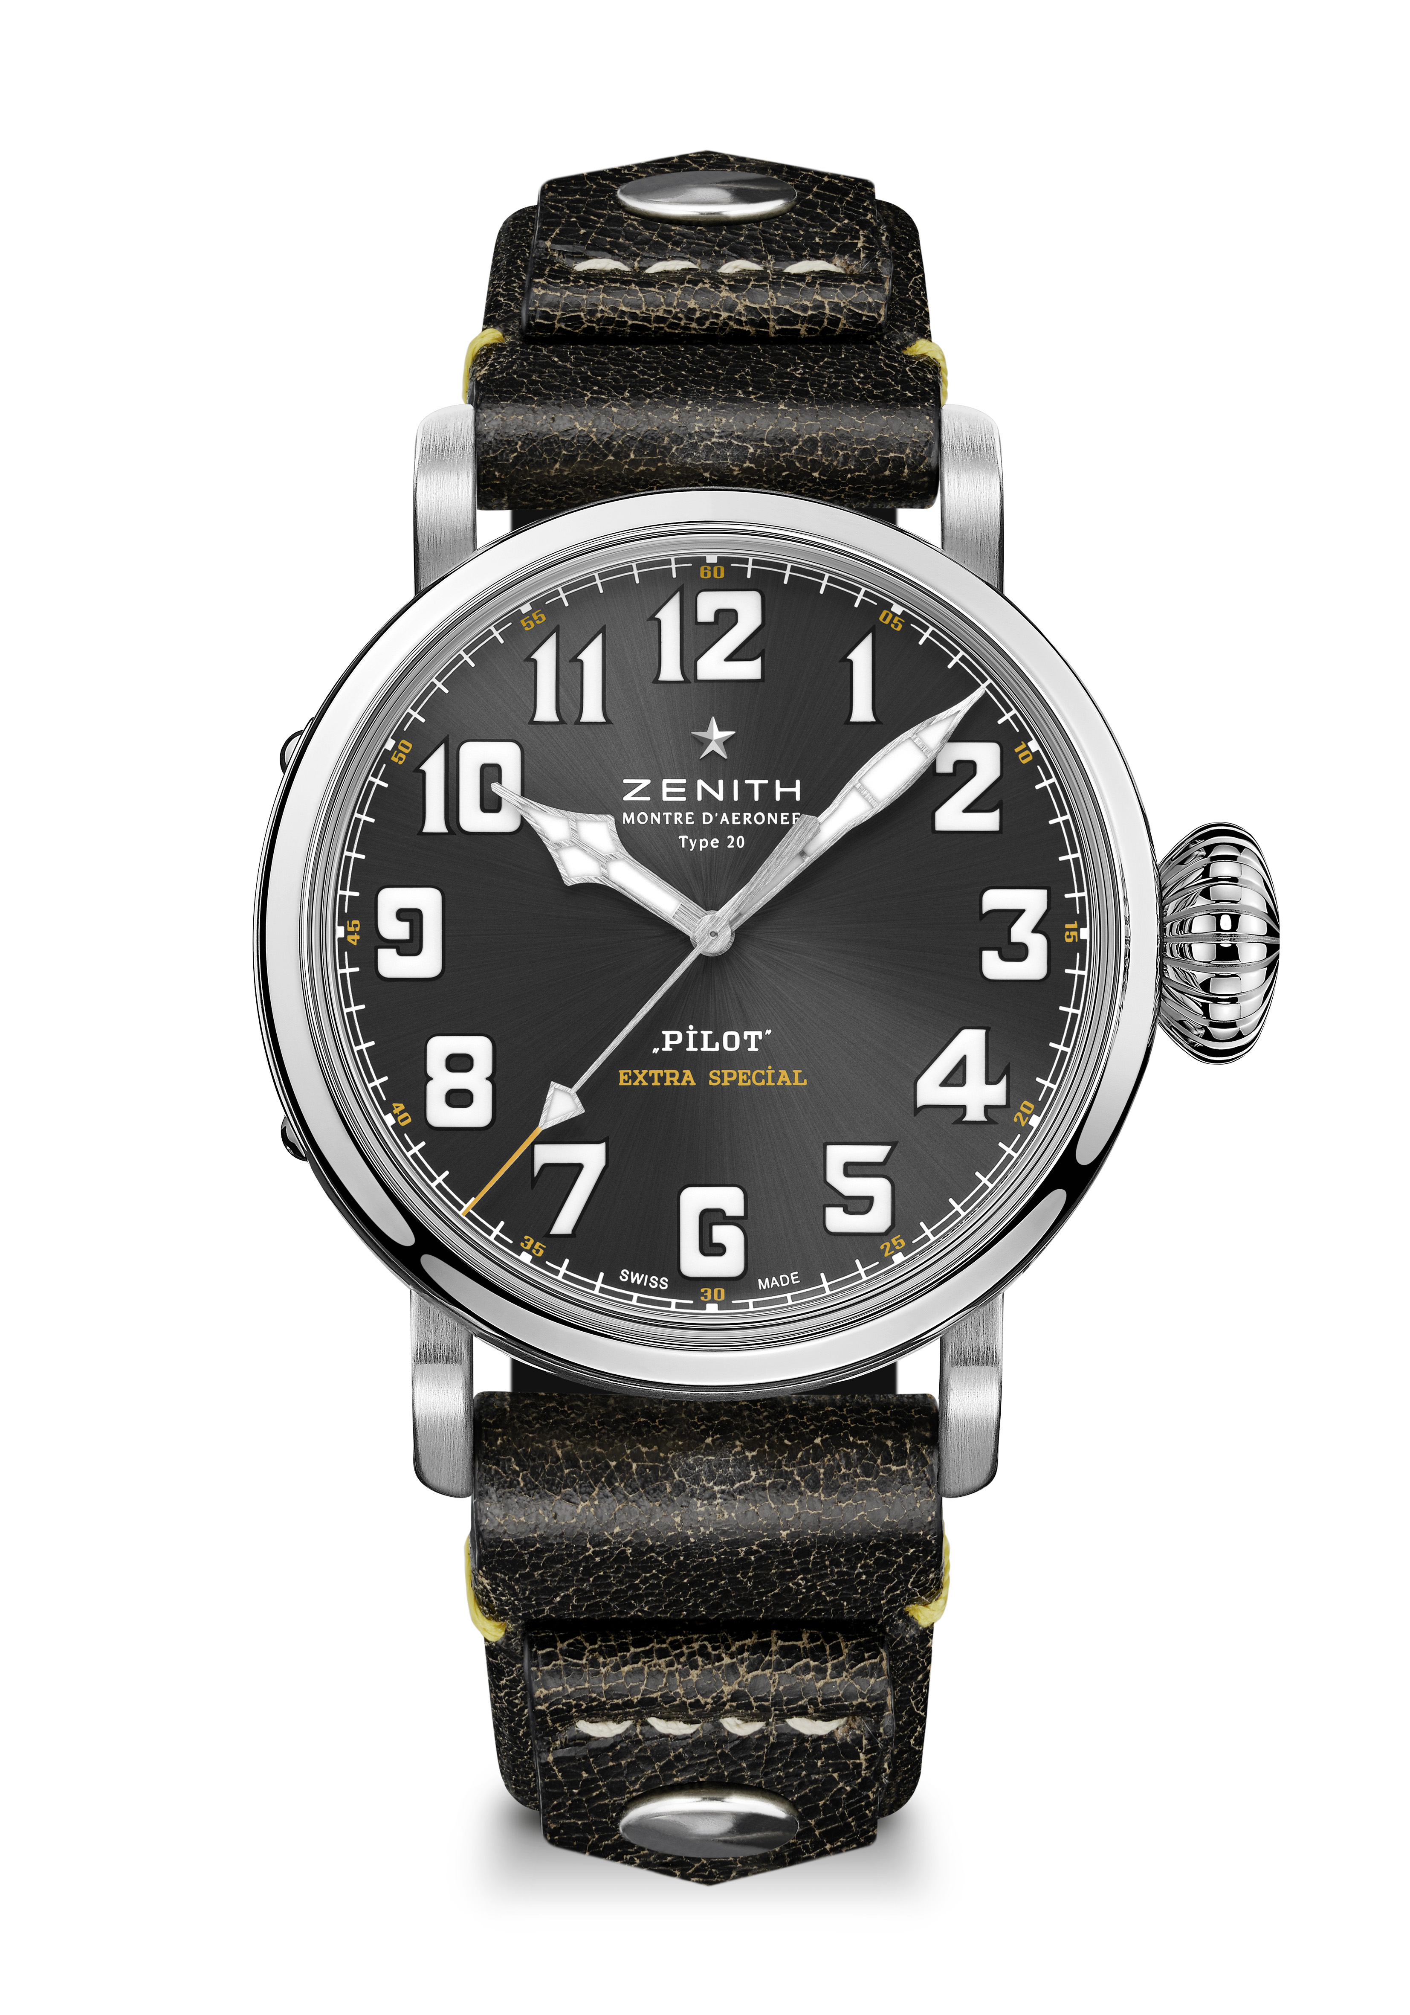
Основные особенности: Новый матовый корпус диаметром 45 мм из стали. Задняя крышка с выгравированной надписью «Zenith Flying Instruments». Модель вдохновлена легендарными авиационными часами Zenith. Арабские цифры, полностью выполненные из люминесцентного материала SuperLuminova
Механизм: Elite 679, автоматический подзавод
Частота колебаний: 28 800 полуколебаний в час (4 Гц)
Запас хода: мин. 50 часов
Функции: Центральные часовая и минутная стрелки. Центральная секундная стрелка
Цена 7400 CHF
Задняя крышка: Задняя крышка из нержавеющей стали с выгравированной надписью «Zenith Flying Instruments»
Материал: Нержавеющая сталь
Водонепроницаемость: 100 метров
Циферблат: Темно-серый, с гильоше «Солнечные лучи»
Часовые отметки: Арабские цифры из люминесцентного материала Super-LumiNova SLN C1
Стрелки: Фацетированные, с родиевым напылением и люминесцентным покрытием Super-LumiNova
Браслет и застежка: Черный ремешок из состаренной телячьей кожи с заклепками. Классическая застежка из титана.

PILOT TYPE 20 RESCUE CHRONOGRAPH Артикул: 03.2434.4069/20.I010
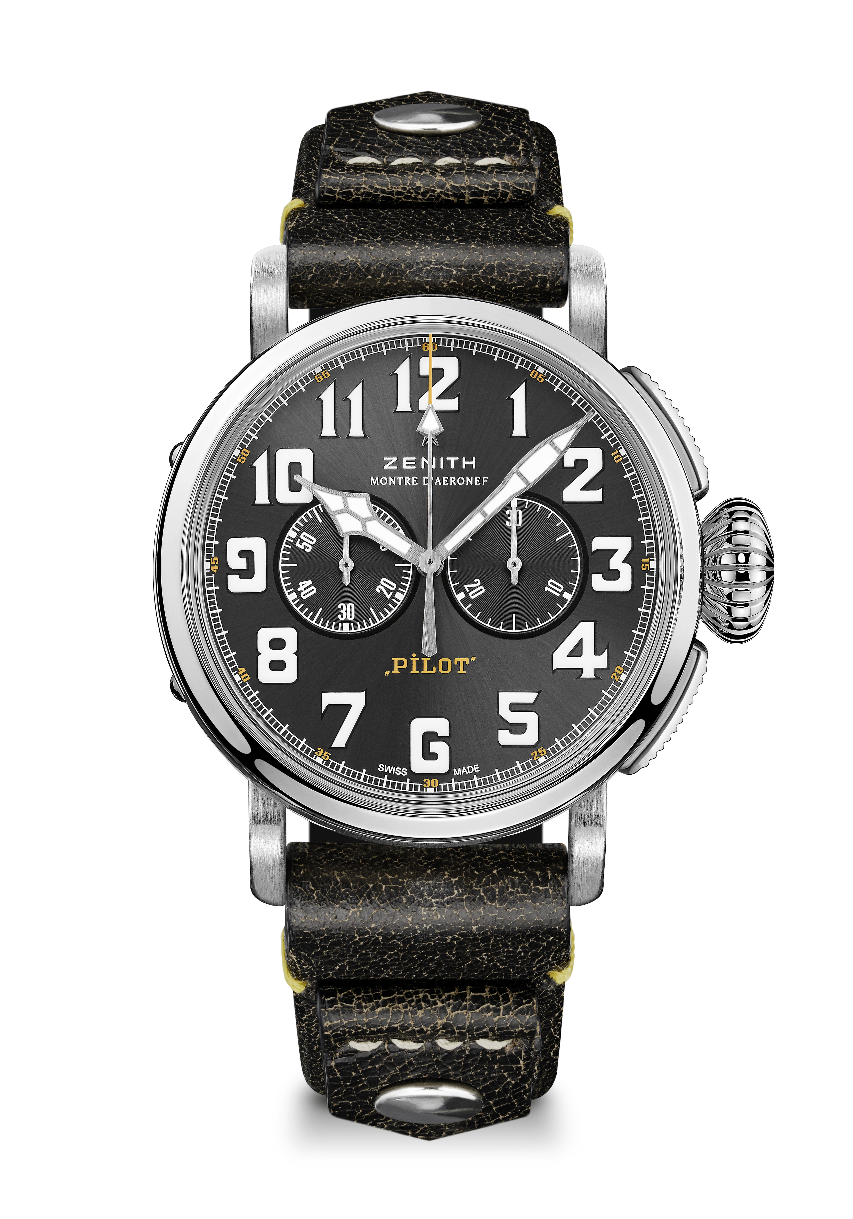
Основные особенности: Новый матовый корпус диаметром 45 мм из стали, автоматический хронограф El Primero с колонным колесом, задняя крышка с выгравированной надписью «Zenith Flying Instruments», модель вдохновлена легендарными авиационными часами Zenith, арабские цифры полностью выполнены из люминесцентного материала Super-LumiNova
Механизм: Механизм El Primero 4069, автоматический подзавод
Частота колебаний: 36 000 полуколебаний в час (5 Гц)
Запас хода: мин. 50 часов
Функции: Центральные часовая и минутная стрелки. Маленькая секундная стрелка в положении «9 часов». Хронограф: Центральная стрелка хронографа, 30-минутный счетчик в положении «3 часа»
Цена 7900 CHF
Задняя крышка: Задняя крышка из нержавеющей стали с выгравированной надписью «Zenith Flying Instruments»
Материал: Нержавеющая сталь
Водонепроницаемость: 100 метров
Циферблат: Темно-серый, с гильоше «Солнечные лучи»
Часовые отметки: Арабские цифры из люминесцентного материала Super-LumiNova SLN®C1
Стрелки: Фацетированные, с родиевым напылением и люминесцентным покрытием SuperLuminova
Браслет и застежка: Черный ремешок из состаренной телячьей кожи с заклепками. Классическая застежка из титана.

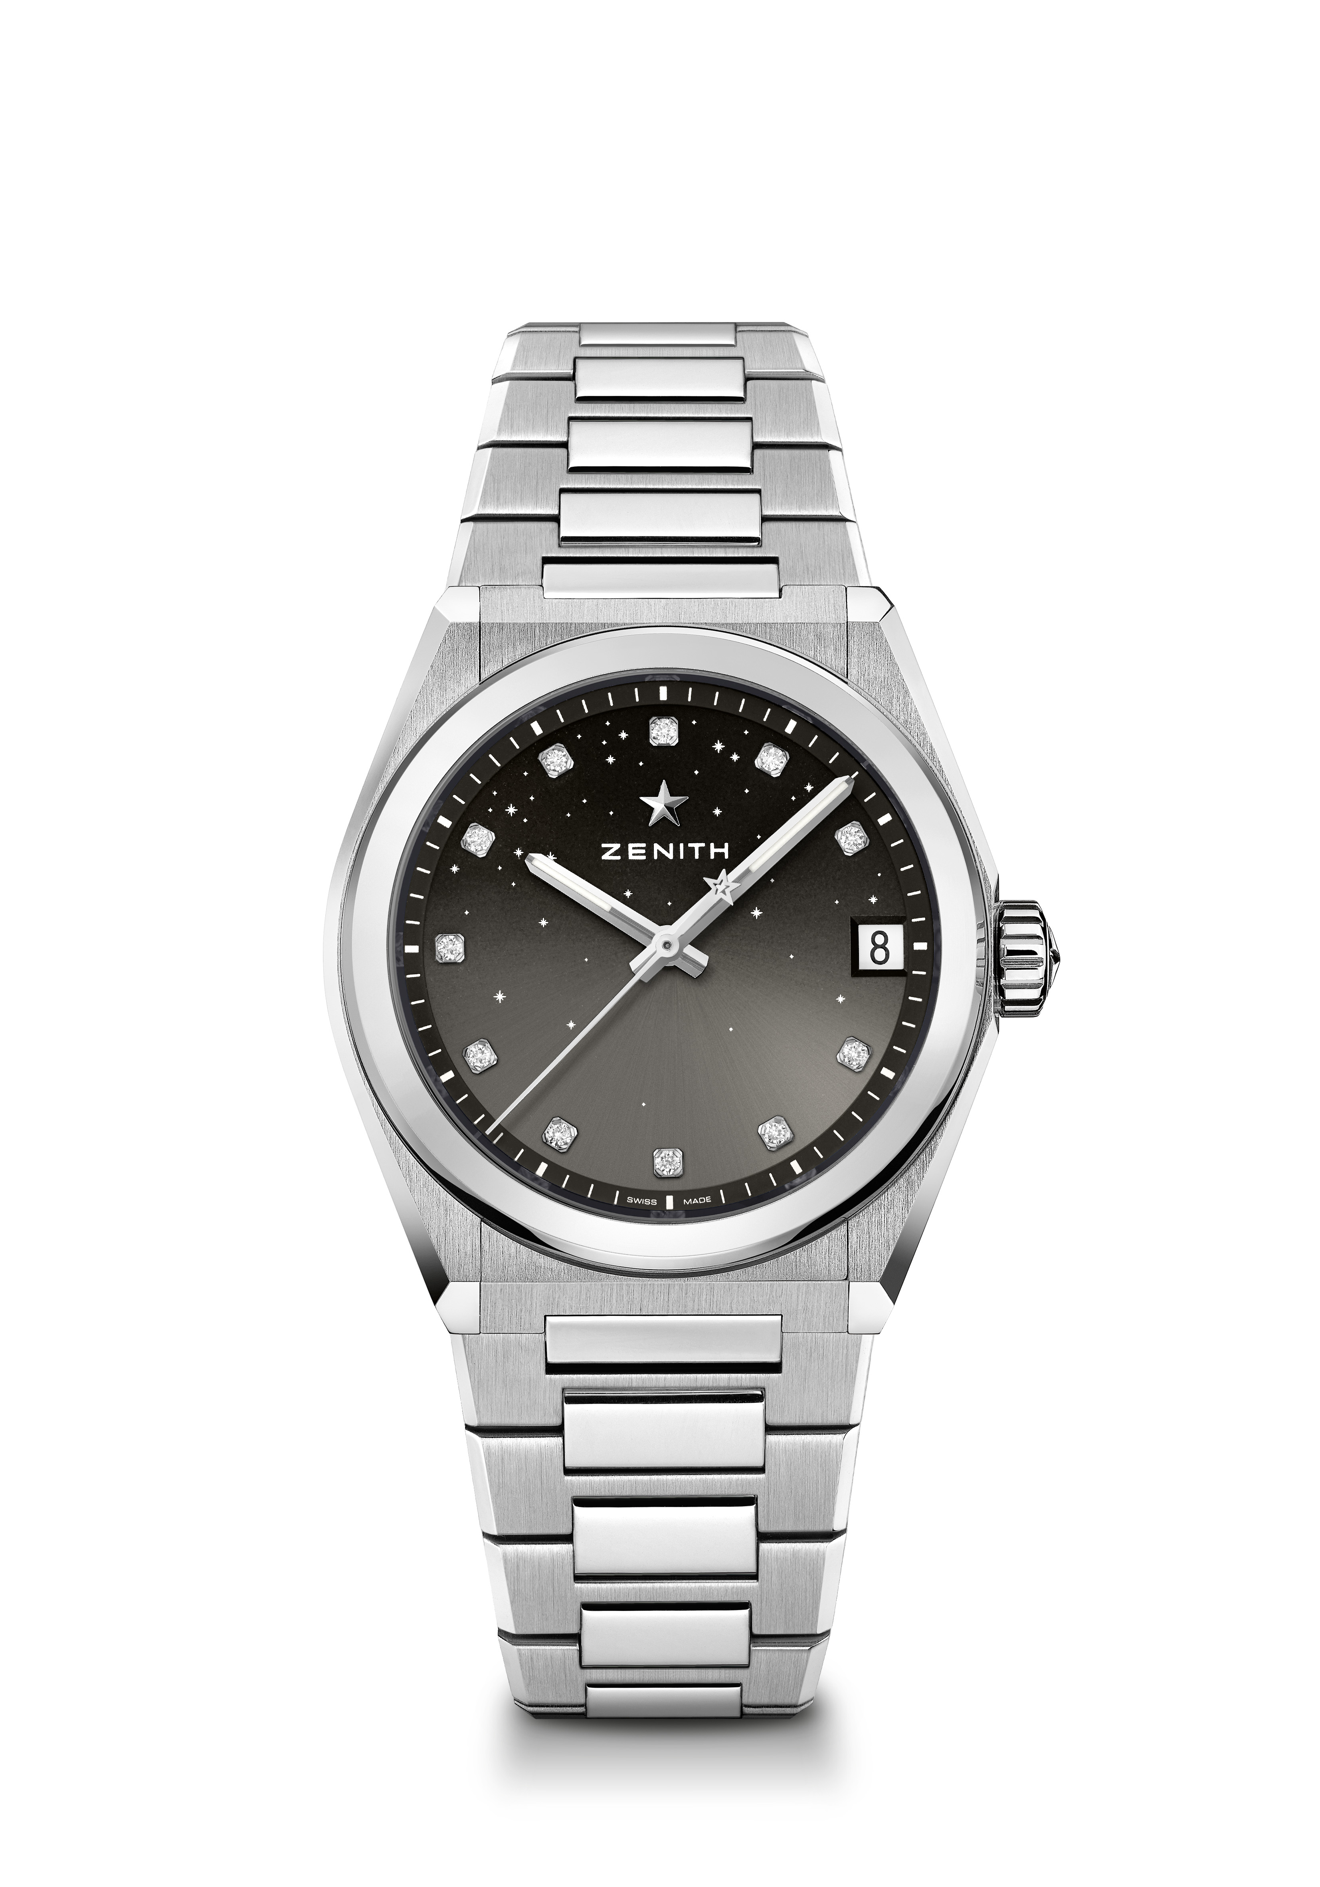
DEFY MIDNIGHT Артикул: 03.9200.67/02.MI001

Основные особенности: Новый корпус диаметром 36 мм специально для женщин. Циферблат с изображением звездного неба с градацией цвета. Новая система замены ремешка. Футляр содержит: 3 ремешка разного цвета + сменную раскладывающуюся застежку
Механизм: Elite 670 SK, автоматический подзавод
Частота колебаний: 28 800 полуколебаний в час (4 Гц)
Запас хода: мин. 48 часов
Отделка: Новый ротор в форме звезды с матовой отделкой
Функции: Центральные часовая и минутная стрелки. Центральная секундная стрелка. Указатель даты в положении «3 часа»
Цена 8900 CHF
Материал: Нержавеющая сталь
Водонепроницаемость: 100 метров
Циферблат: Серый с градацией цвета
Драгоценные камни: 11 бриллиантов классической огранки на циферблате, чистота VS, 0,1 карата
Часовые отметки: Бриллиантовые
Стрелки: Фацетированные, с родиевым напылением и люминесцентным покрытием Super-Luminova SLN
Браслет и застежка: Из нержавеющей стали, с системой замены ремешка. К часам прилагаются три разноцветных ремешка.

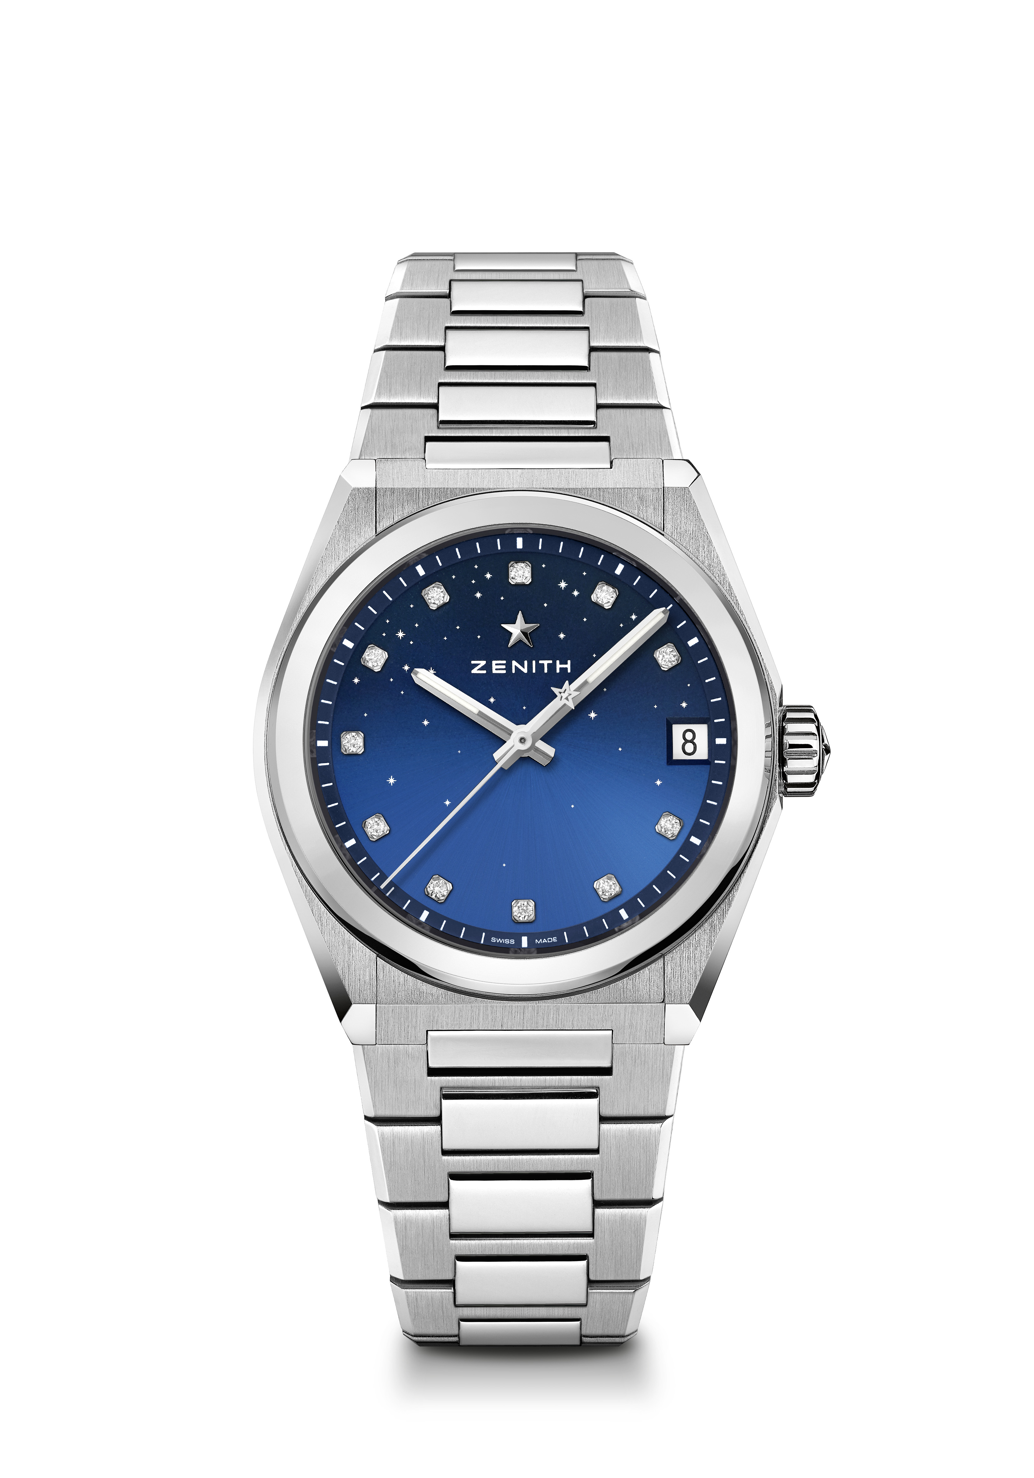
DEFY MIDNIGHT Артикул: 03.9200.670/01.MI001
Основные особенности: Новый корпус диаметром 36 мм специально для женщин. Циферблат с изображением звездного неба с градацией цвета. Новая система замены ремешка. Футляр содержит: 3 ремешка разного цвета + сменную раскладывающуюся застежку
Механизм: Elite 670 SK, автоматический подзавод
Частота колебаний: 28 800 полуколебаний в час (4 Гц)
Запас хода: мин. 48 часов
Функции: Центральные часовая и минутная стрелки. Центральная секундная стрелка. Указатель даты в положении «3 часа»
Цена 8900 CHF
Драгоценные камни: 11 бриллиантов классической огранки на циферблате, чистота VS, 0,1 карата
Материал: Нержавеющая сталь
Водонепроницаемость: 100 метров
Циферблат: Синий с градацией цвета
Драгоценные камни: 11 бриллиантов классической огранки на циферблате, чистота VS, 0,1 карата
Часовые отметки: Бриллиантовые
Стрелки: Фацетированные, с родиевым напылением и люминесцентным покрытием Super-Luminova SLN
Браслет и застежка: Из нержавеющей стали, с системой замены ремешка. К часам прилагаются три разноцветных ремешка.

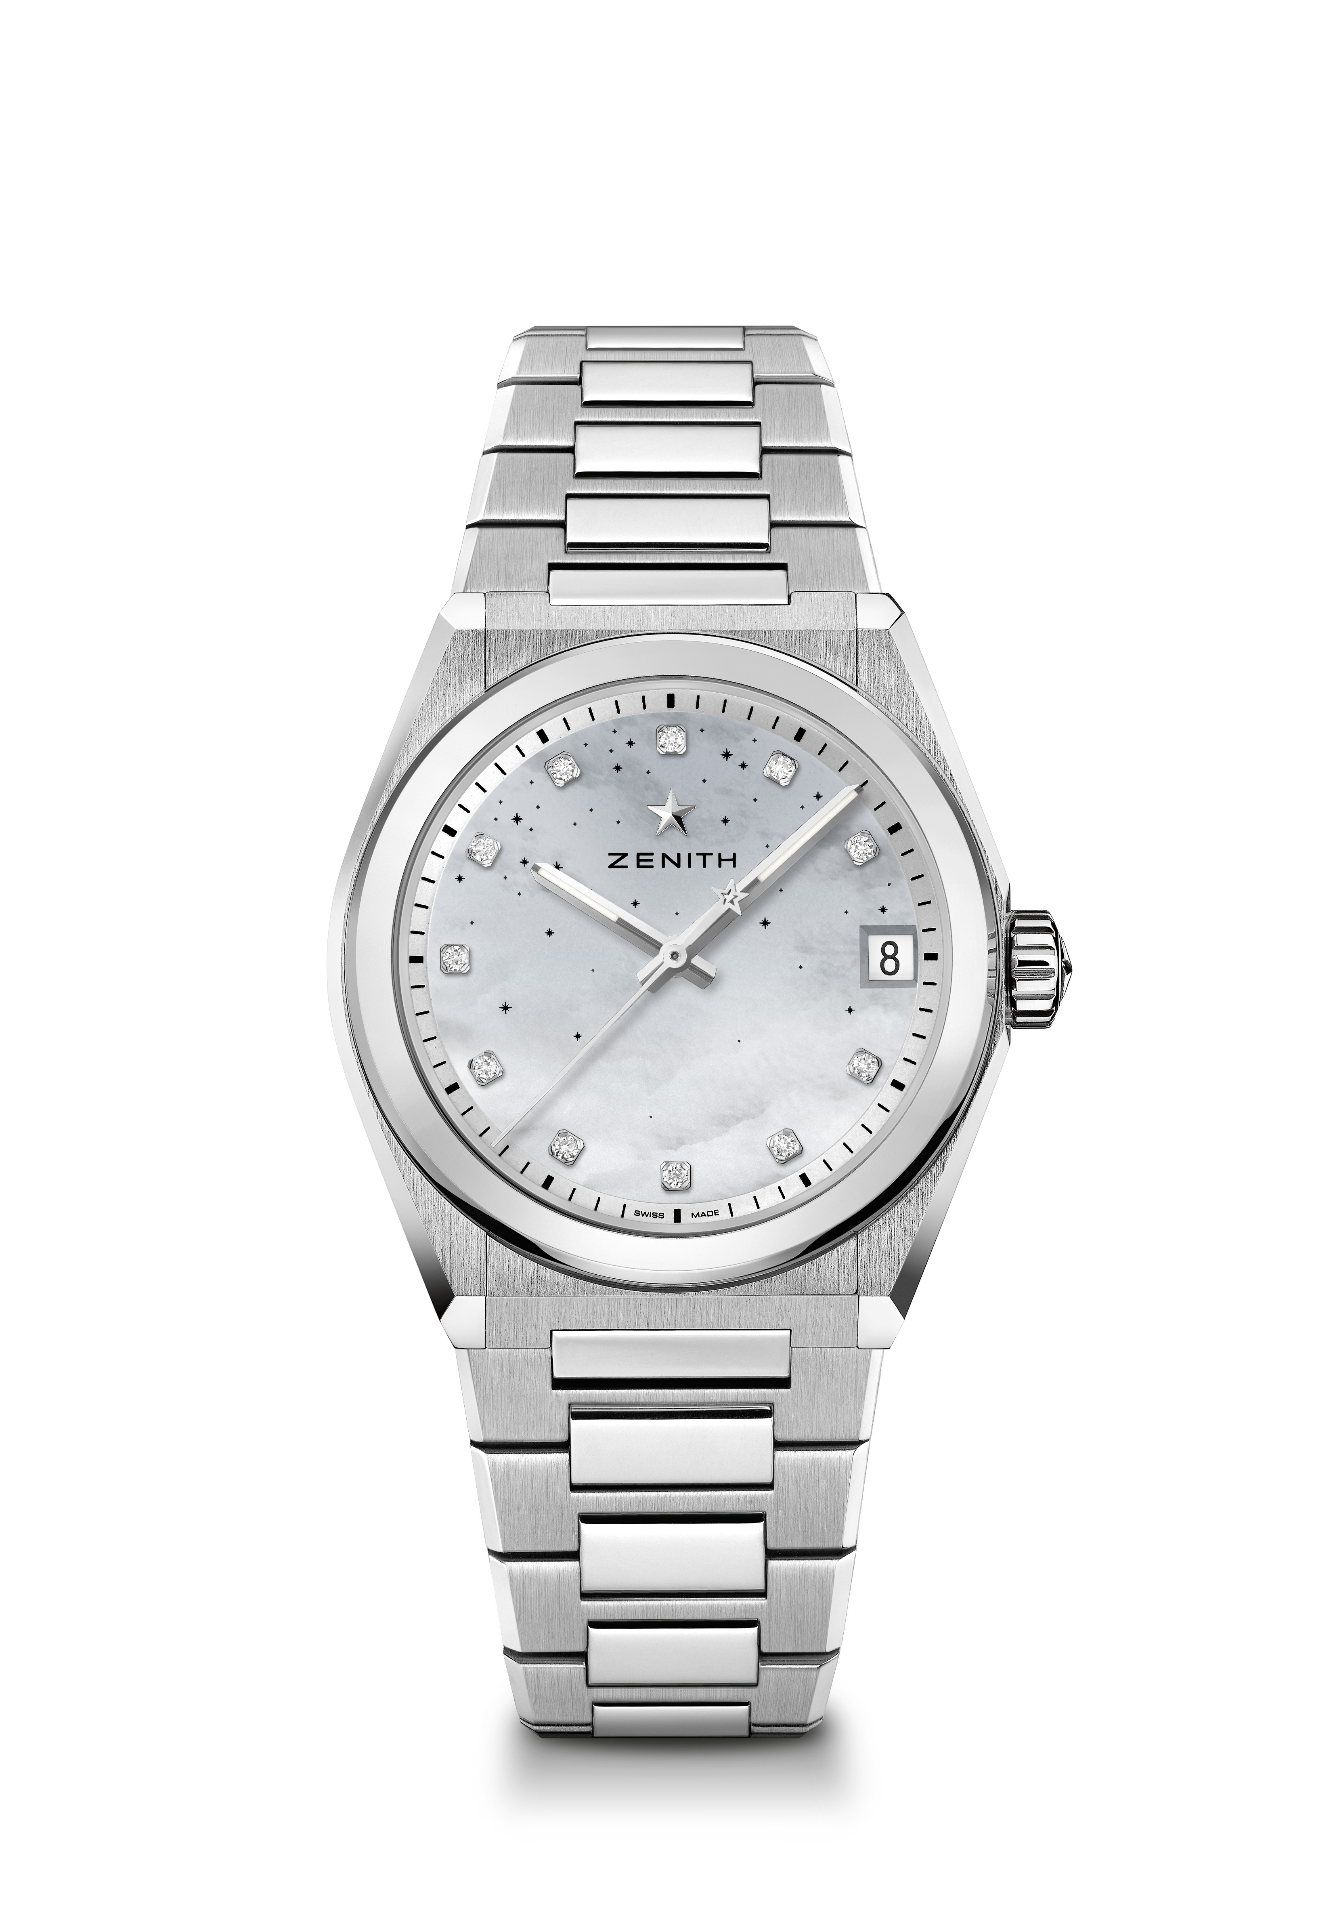
DEFY MIDNIGHT Артикул: 03.9200.670/03.MI001

Основные особенности: Новый корпус диаметром 36 мм специально для женщин. Циферблат с изображением звездного неба с градацией цвета. Новая система замены ремешка. Футляр содержит: 3 ремешка разного цвета + сменную раскладывающуюся застежку
Механизм: Elite 670 SK, автоматический подзавод
Частота колебаний: 28 800 полуколебаний в час (4 Гц)
Запас хода: мин. 48 часов
Функции: Центральные часовая и минутная стрелки. Центральная секундная стрелка. Указатель даты в положении «3 часа»
Цена 8900 CHF
Материал: Нержавеющая сталь
Водонепроницаемость: 100 метров
Циферблат: Перламутровый с градацией цвета
Драгоценные камни: 11 бриллиантов классической огранки на циферблате, чистота VS, 0,1 карата
Часовые отметки: Бриллиантовые
Стрелки: Золотые, фацетированные, с родиевым напылением и люминесцентным покрытием Super-Luminova SLN
Браслет и застежка: Из нержавеющей стали, с системой замены ремешка. К часам прилагаются три разноцветных ремешка.
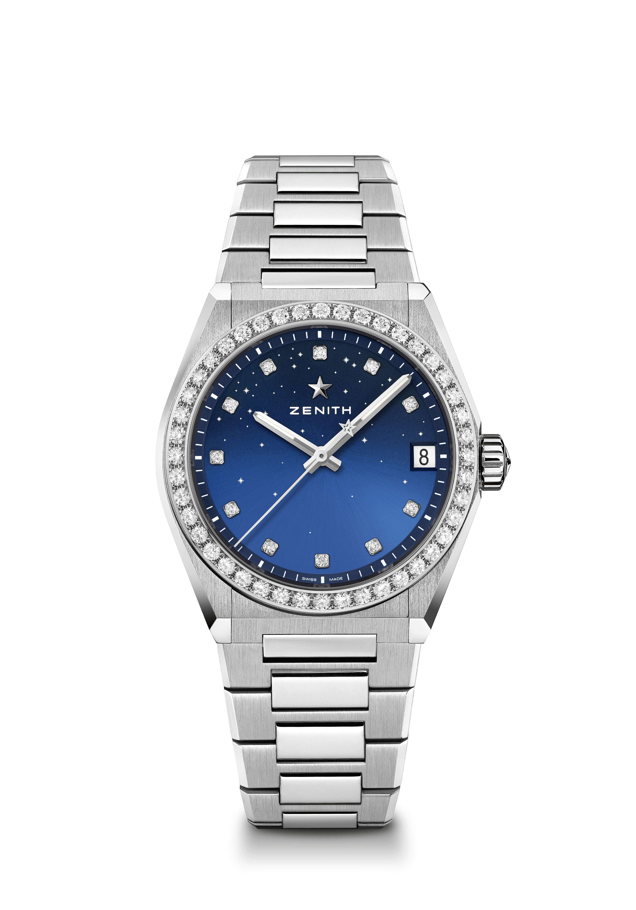
DEFY MIDNIGHT Артикул: 16.9200.670/01.MI001
Основные особенности: Новый корпус диаметром 36 мм специально для женщин. Циферблат с изображением звездного неба с градацией цвета. Новинка. Система замены ремешка. Футляр содержит: 3 ремешка разного цвета + сменную раскладывающуюся застежку
Механизм: Elite 670 SK, автоматический подзавод
Частота колебаний: 28 800 полуколебаний в час (4 Гц)
Запас хода: мин. 48 часов
Функции: Центральные часовая и минутная стрелки. Центральная секундная стрелка. Указатель даты в положении «3 часа»
Цена 10 900 CHF
Драгоценные камни: 44 бриллианта классической огранки на безеле, чистота VS, 11 бриллиантов классической огранки на циферблате, чистота VS, 1,48 карата

Материал: Безель из нержавеющей стали с бриллиантами
Водонепроницаемость: 100 метров
Циферблат: Синий с градацией цвета
Часовые отметки: Бриллиантовые
Стрелки: Фацетированные, с родиевым напылением и люминесцентным покрытием Super-Luminova SLN
Браслет и застежка: Из нержавеющей стали, с системой замены ремешка. К часам прилагаются три разноцветных ремешка.
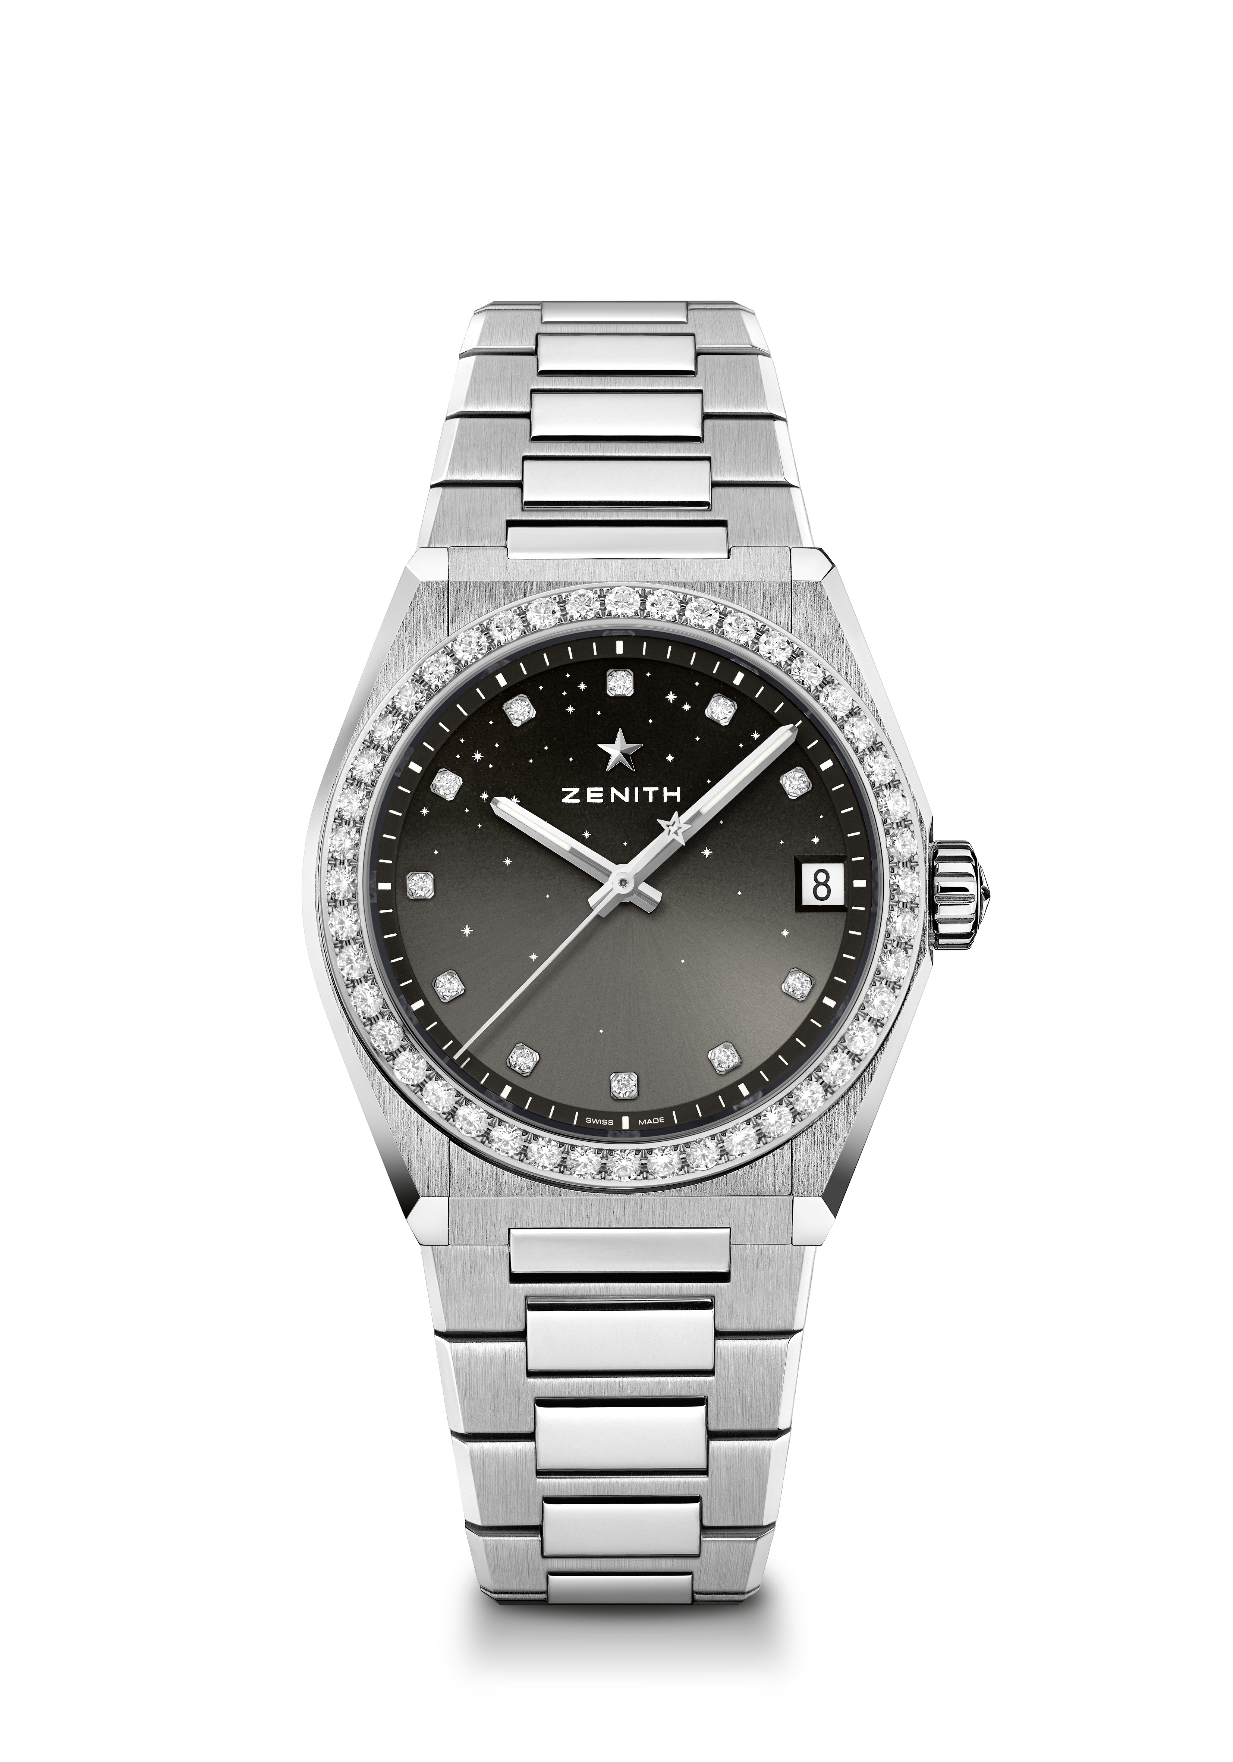

DEFY MIDNIGHT Артикул: 16.9200.670/02.MI001
Основные особенности: Новый корпус диаметром 36 мм специально для женщин. Циферблат с изображением звездного неба с градацией цвета. Новая система замены ремешка. Футляр содержит: 3 ремешка разного цвета + сменную раскладывающуюся застежку
Механизм: Elite 670 SK, автоматический подзавод
Частота колебаний: 28 800 полуколебаний в час (4 Гц)
Запас хода: мин. 48 часов
Функции: Центральные часовая и минутная стрелки, центральная секундная стрелка, указатель даты в положении «3 часа»
Цена 10 900 CHF
Драгоценные камни: 44 бриллианта классической огранки на безеле, чистота VS, 11 бриллиантов классической огранки на циферблате, чистота VS, 1,48 карата
Материал: Безель из нержавеющей стали с бриллиантами
Водонепроницаемость: 100 метров
Циферблат: Серый с градацией цвета
Часовые отметки: Бриллиантовые К часам прилагаются три разноцветных ремешка.
Стрелки: Фацетированные, с родиевым напылением и люминесцентным покрытием Super-Luminova SLN
Браслет и застежка: Из нержавеющей стали, с системой замены ремешка. К часам прилагаются три разноцветных ремешка.
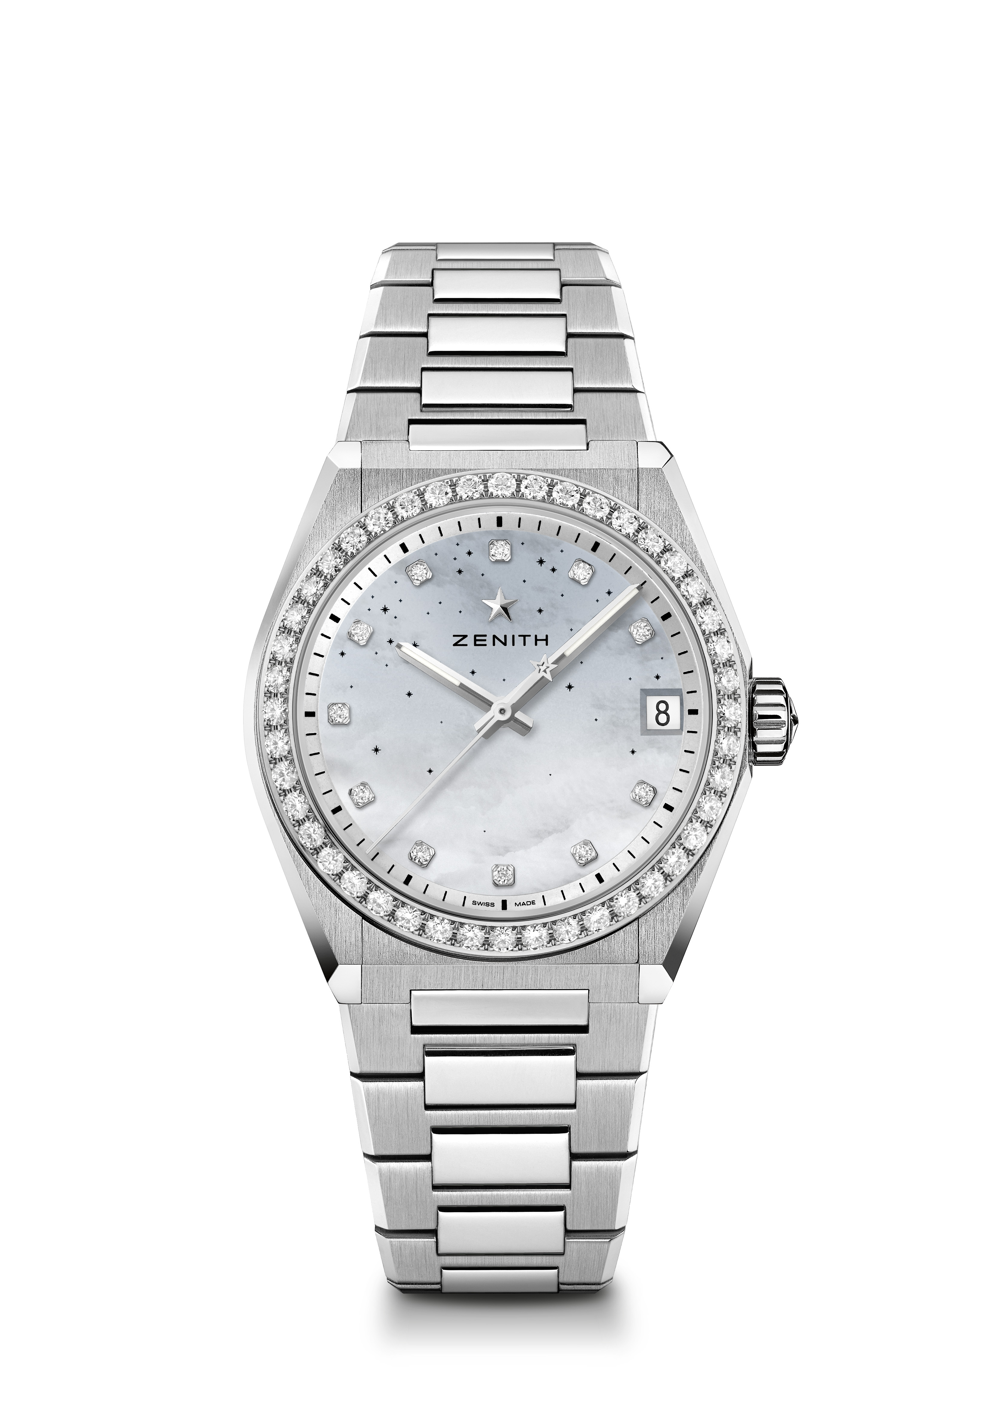
DEFY MIDNIGHT Артикул: 16.9200.670/03.MI001
Основные особенности: Новый корпус диаметром 36 мм специально для женщин. Циферблат с изображением звездного неба с градацией цвета. Новая система замены ремешка. Футляр содержит: 3 ремешка разного цвета + сменную раскладывающуюся застежку
Механизм: Elite 670 SK, автоматический подзавод
Частота колебаний: 28 800 полуколебаний в час (4 Гц)
Запас хода: мин. 48 часов
Функции: Центральные часовая и минутная стрелки. Центральная секундная стрелка. Указатель даты в положении «3 часа»
Цена 10 900 CHF
Драгоценные камни: 44 бриллианта классической огранки на безеле, чистота VS, 11 бриллиантов классической огранки на циферблате, чистота VS, 1,48 карата
Материал: Безель из нержавеющей стали с бриллиантами
Водонепроницаемость: 100 метров
Циферблат: Перламутровый с градацией цвета
Часовые отметки: Бриллиантовые
Стрелки: Фацетированные, с родиевым напылением и люминесцентным покрытием Super-Luminova SLN
Браслет и застежка: Из нержавеющей стали, с системой замены ремешка. К часам прилагаются три разноцветных ремешка.

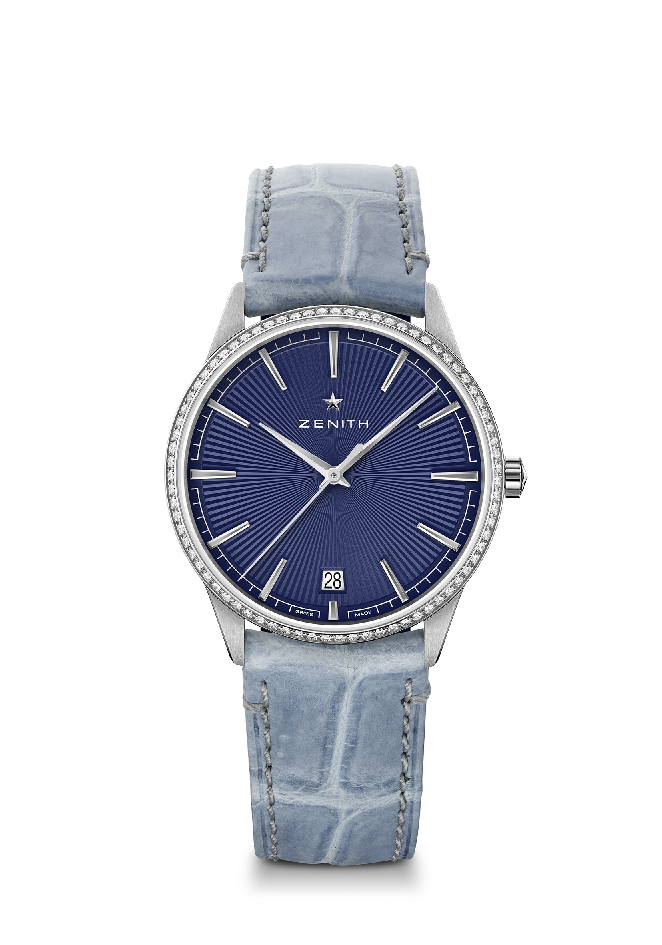
ELITE CLASSIC - 36MM Артикул: 16.3200.670/02.C832
Основные особенности: Полностью переосмысленные корпус и циферблат. Задает новые стандарты элегантности. Автоматический калибр Elite с балансовой частотой 28 800 полуколебаний в час. Указатель даты в положении «6 часов». Механизм остановки секундной стрелки
Механизм: Elite 670 SK, автоматический подзавод
Частота колебаний: 28 800 полуколебаний в час (4 Гц)
Запас хода: мин. 48 часов
Функции: Центральные часовая и минутная стрелки. Центральная секундная стрелка. Указатель даты в положении «6 часов»
Цена 7900 CHF
Драгоценные камни: 75 бриллиантов классической огранки на безеле, чистота VS, 0,60 карата
Материал: Безель из нержавеющей стали с бриллиантами
Водонепроницаемость: 50 метров
Циферблат: Синий, с гильоше «Солнечные лучи»
Часовые отметки: Фацетированные, с родиевым напылением
Стрелки: Фацетированные, с родиевым напылением
Браслет и застежка: Синий ремешок из кожи аллигатора с подкладкой из каучука. Классическая застежка из нержавеющей стали

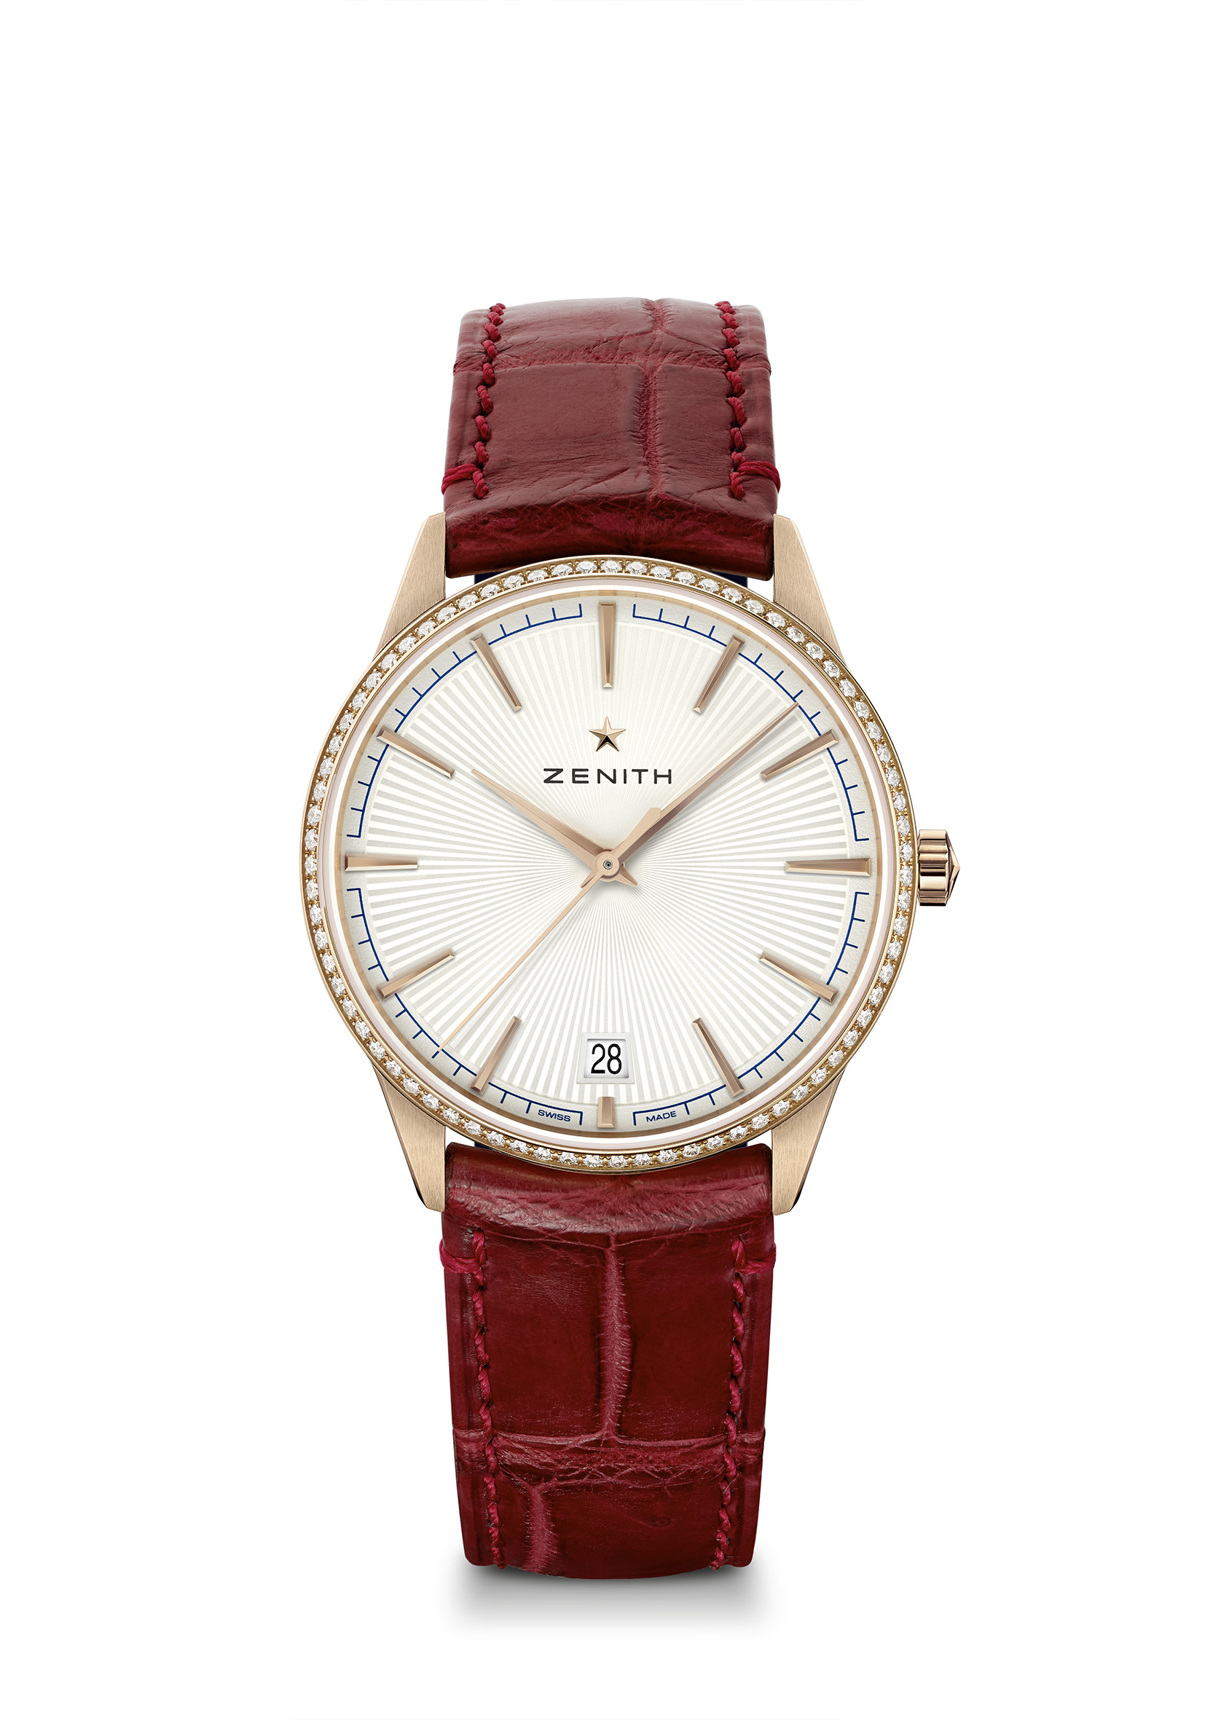
ELITE CLASSIC - 36MM Артикул: 22.3200.670/01.C831
Основные особенности: Полностью переосмысленные корпус и циферблат. Задает новые стандарты элегантности. Автоматический калибр Elite с балансовой частотой 28 800 полуколебаний в час. Указатель даты в положении «6 часов». Механизм остановки секундной стрелки
Механизм: Elite 670 SK, автоматический подзавод
Частота колебаний: 28 800 полуколебаний в час (4 Гц)
Запас хода: мин. 48 часов
Функции: Центральные часовая и минутная стрелки. Центральная секундная стрелка. Указатель даты в положении «6 часов»
Цена 14 900 CHF
Драгоценные камни: 75 бриллиантов классической огранки на безеле, чистота VS, 0,60 карата
Материал: Розовое золото 750 пробы, безель с бриллиантами
Водонепроницаемость: 50 метров
Циферблат: Серебряного цвета, с гильоше «Солнечные лучи»
Часовые отметки: Фацетированные, с золотым напылением
Стрелки: Фацетированные, с золотым напылением
Браслет и застежка: Бордовый ремешок из кожи аллигатора с подкладкой из каучука. Классическая застежка из розового золота

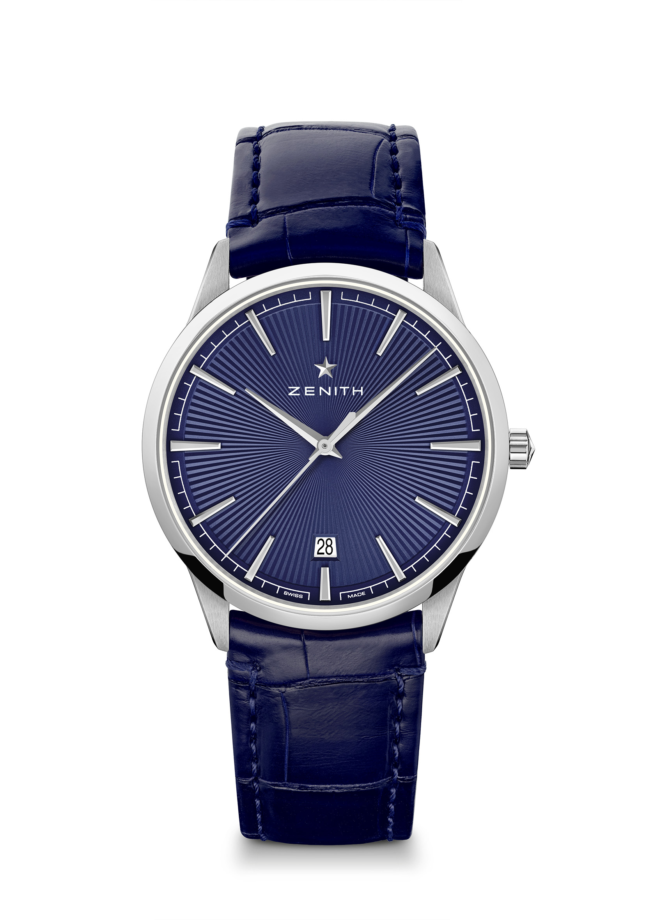
ELITE CLASSIC - 40.5MM Артикул: 03.3100.670/02.C922

Основные особенности: Полностью переосмысленные корпус и циферблат. Задает новые стандарты элегантности. Автоматический калибр Elite с балансовой частотой 28 800 полуколебаний в час. Указатель даты в положении «6 часов». Механизм остановки секундной стрелки
Механизм: Elite 670 SK, автоматический подзавод
Частота колебаний: 28 800 полуколебаний в час (4 Гц)
Запас хода: мин. 48 часов
Функции: Центральные часовая и минутная стрелки. Центральная секундная стрелка. Указатель даты в положении «6 часов»
Цена 5900 CHF
Материал: Нержавеющая сталь
Водонепроницаемость: 50 метров
Циферблат: Синий, с гильоше «Солнечные лучи»
Часовые отметки: Фацетированные, с родиевым напылением
Стрелки: Фацетированные, с родиевым напылением
Браслет и застежка: Синий ремешок из кожи аллигатора с подкладкой из каучука. Двойная раскладывающаяся застежка из стали

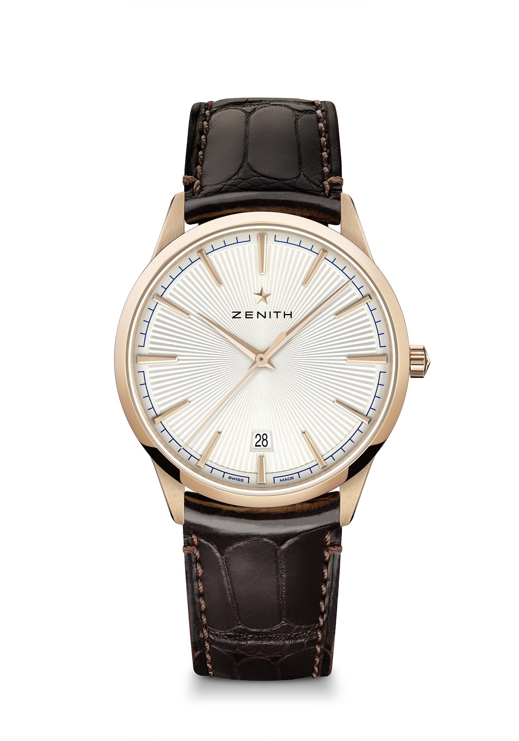
ELITE CLASSIC - 40.5MM Артикул: 18.3100.670/01.C920
Основные особенности: Полностью переосмысленные корпус и циферблат. Задает новые стандарты элегантности. Автоматический калибр Elite с балансовой частотой 28 800 полуколебаний в час. Указатель даты в положении «6 часов». Механизм остановки секундной стрелки
Механизм: Elite 670 SK, автоматический подзавод
Частота колебаний: 28 800 полуколебаний в час (4 Гц)
Запас хода: мин. 48 часов
Функции: Центральные часовая и минутная стрелки. Центральная секундная стрелка. Указатель даты в положении «6 часов»
Цена 12 900 CHF
Материал: Розовое золото 750 пробы
Водонепроницаемость: 50 метров
Циферблат: Серебряного цвета, с гильоше «Солнечные лучи»
Часовые отметки: Фацетированные, с золотым напылением
Стрелки: Фацетированные, с золотым напылением
Браслет и застежка: Коричневый ремешок из кожи аллигатора с подкладкой из каучука. Классическая застежка из розового золота.

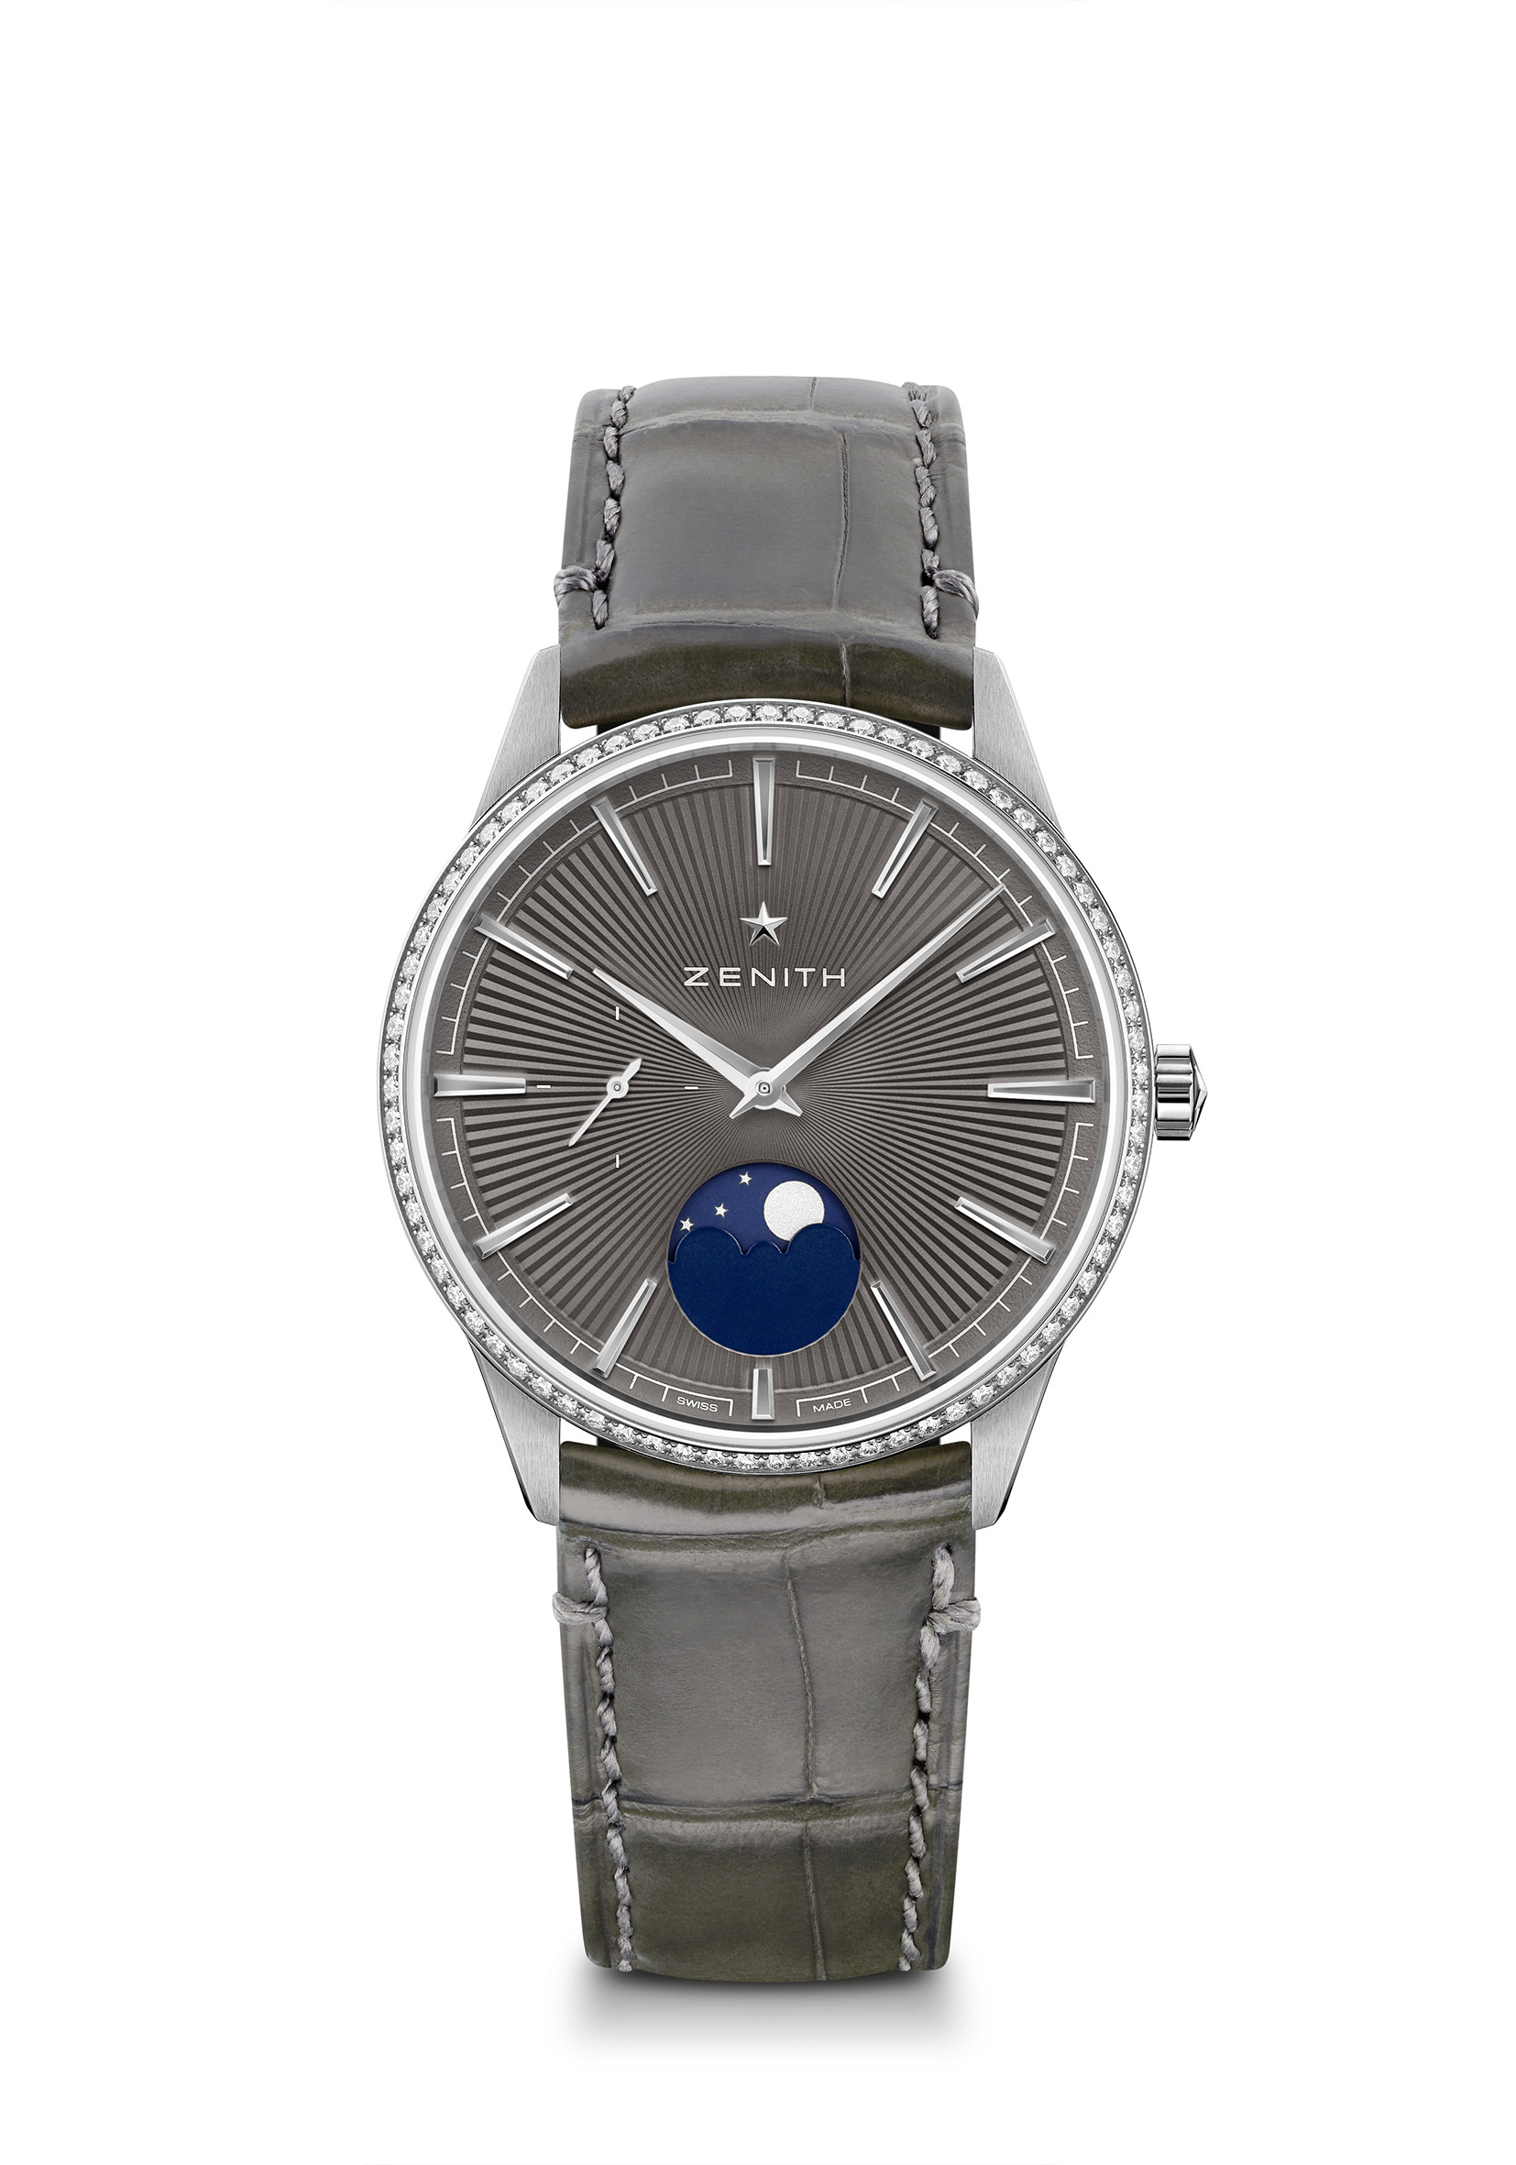
ELITE MOONPHASE - 36MM Артикул: 16.3200.692/03.C833
Основные особенности: Полностью переосмысленные корпус и циферблат. Задает новые стандарты элегантности. Калибр Elite 692: ультраплоский механизм с указателем фазы Луны. Указатель фазы Луны, настраиваемый при помощи заводной головки. Механизм остановки секундной стрелки
Механизм: Elite 692
Частота колебаний: 28 800 полуколебаний в час (4 Гц)
Запас хода: мин. 48 часов
Функции: Центральные часовая и минутная стрелки. Маленькая секундная стрелка в положении «9 часов».
Индикатор фазы Луны в положении «6 часов»
Цена: 8900 CHF
Драгоценные камни: 75 бриллиантов классической огранки на безеле, чистота VS, 0,60 карата
Материал: Безель из нержавеющей стали с бриллиантами
Водонепроницаемость: 50 метров
Циферблат: Темно-серый, с гильоше «Солнечные лучи»
Часовые отметки: Фацетированные, с родиевым напылением
Стрелки: Фацетированные, с родиевым напылением
Браслет и застежка: Серый ремешок из кожи аллигатора с подкладкой из каучука. Классическая застежка из нержавеющей стали

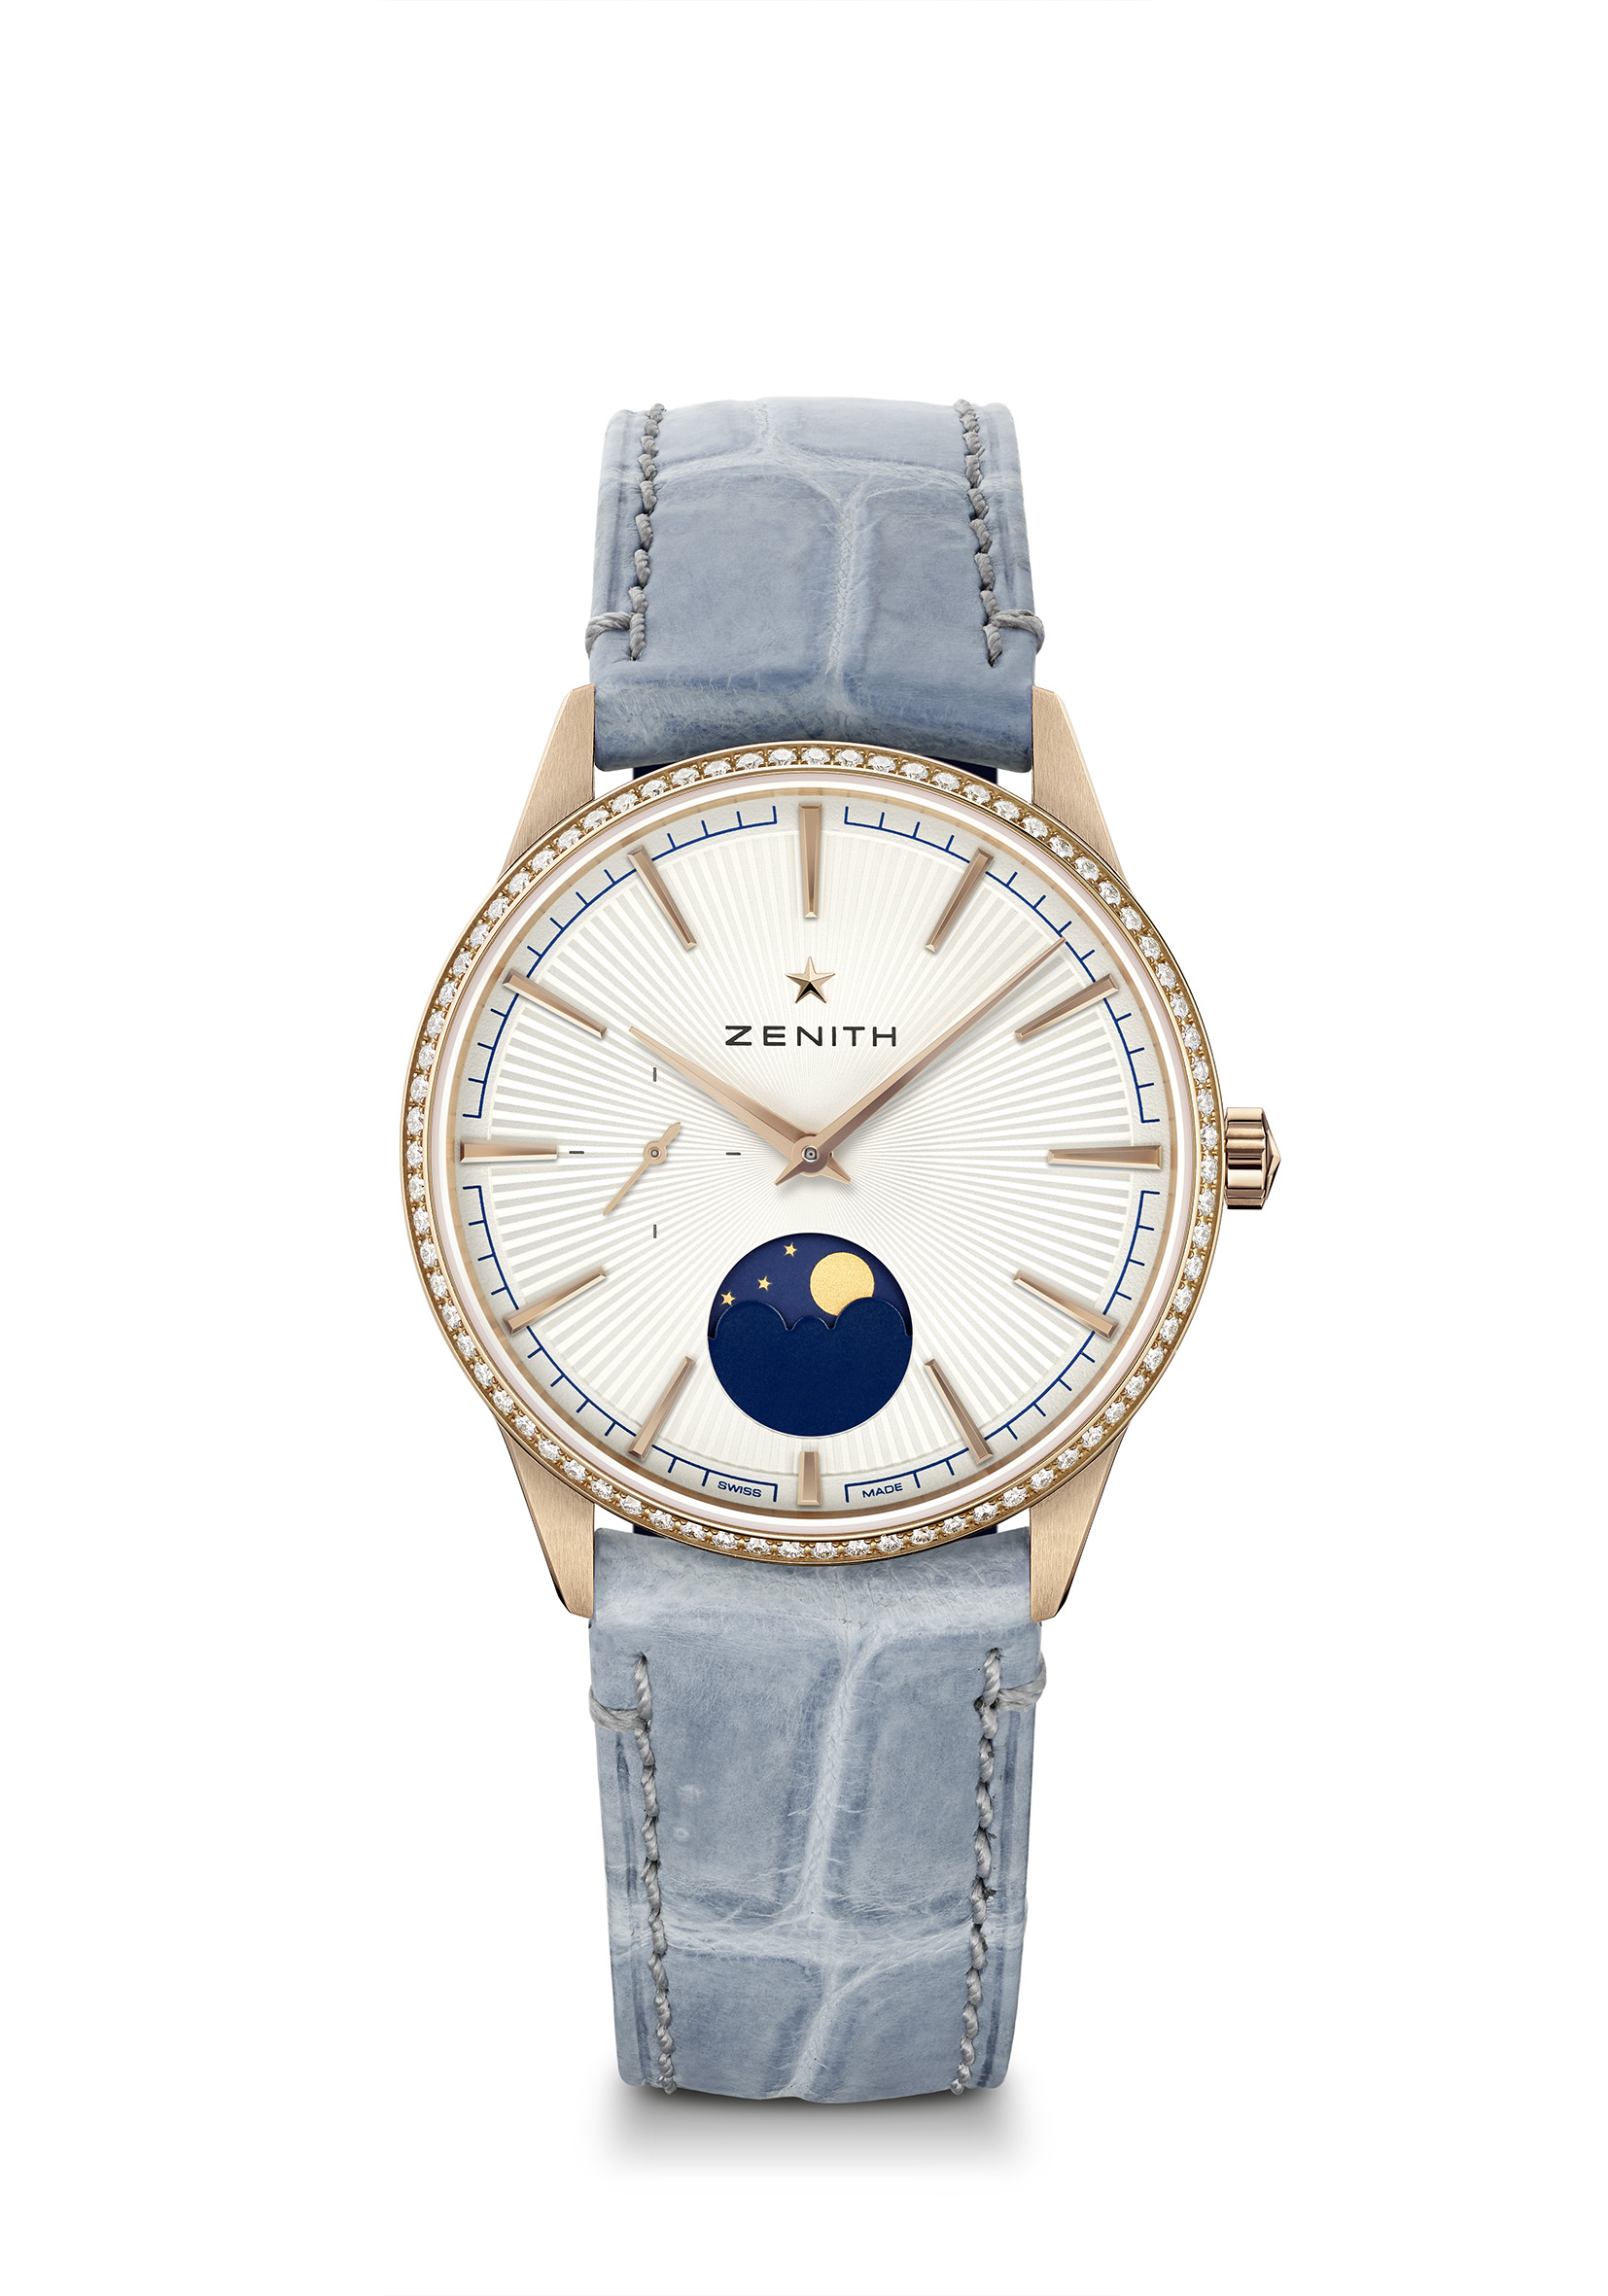
ELITE MOONPHASE - 36MM Артикул: 22.3200.692/01.C832

Основные особенности: Полностью переосмысленные корпус и циферблат. Задает новые стандарты элегантности. Калибр Elite 692: ультраплоский механизм с указателем фазы Луны. Указатель фазы Луны, настраиваемый при помощи заводной головки. Механизм остановки секундной стрелки
Механизм: Elite 692
Частота колебаний: 28 800 полуколебаний в час (4 Гц)
Запас хода: мин. 48 часов
Функции: Центральные часовая и минутная стрелки. Маленькая секундная стрелка в положении «9 часов».
Индикатор фазы Луны в положении «6 часов»
Цена 15 900 CHF
Драгоценные камни: 75 бриллиантов классической огранки на безеле, чистота VS, 0,60 карата
Материал: Розовое золото, безель с бриллиантами
Водонепроницаемость: 50 метров
Циферблат: Серебряного цвета, с гильоше «Солнечные лучи»
Часовые отметки: Фацетированные, с золотым напылением
Стрелки: Фацетированные, с золотым напылением
Браслет и застежка: Синий ремешок из кожи аллигатора с подкладкой из каучука. Классическая застежка из розового золота

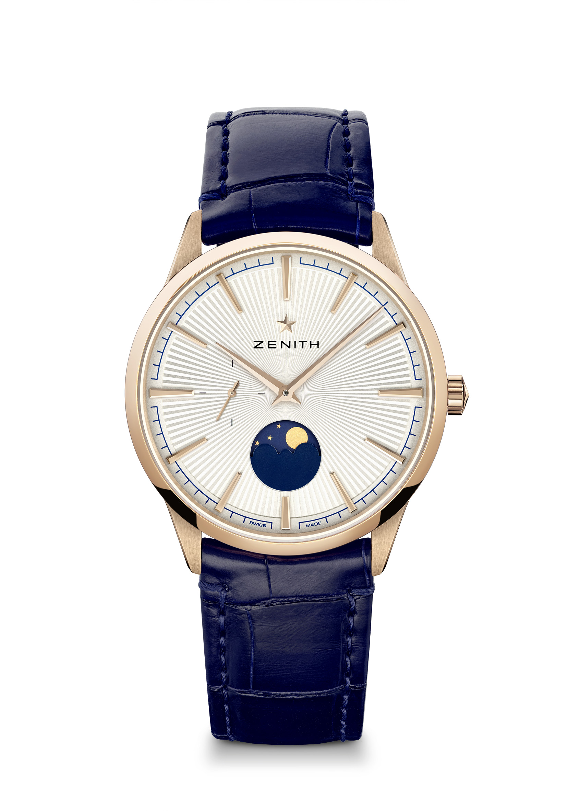
ELITE MOONPHASE – 40.5MM Артикул: 18.3100.692/01.C922
Основные особенности: Полностью переосмысленные корпус и циферблат. Задает новые стандарты элегантности. Калибр Elite 692: ультраплоский механизм с указателем фазы Луны. Указатель фазы Луны, настраиваемый при помощи заводной головки. Механизм остановки секундной стрелки.
Механизм: Elite 692
Частота колебаний: 28 800 полуколебаний в час (4 Гц)
Запас хода: мин. 48 часов
Функции: Центральные часовая и минутная стрелки. Маленькая секундная стрелка в положении «9 часов».
Индикатор фазы Луны в положении «6 часов»
Цена: 13 900 CHF
Материал: Розовое золото 750 пробы
Водонепроницаемость: 50 метров
Циферблат: Серебряного цвета, с гильоше «Солнечные лучи»
Часовые отметки: Фацетированные, с золотым напылением
Стрелки: Фацетированные, с золотым напылением
Браслет и застежка: Синий ремешок из кожи аллигатора с подкладкой из каучука. Классическая застежка из розового золота

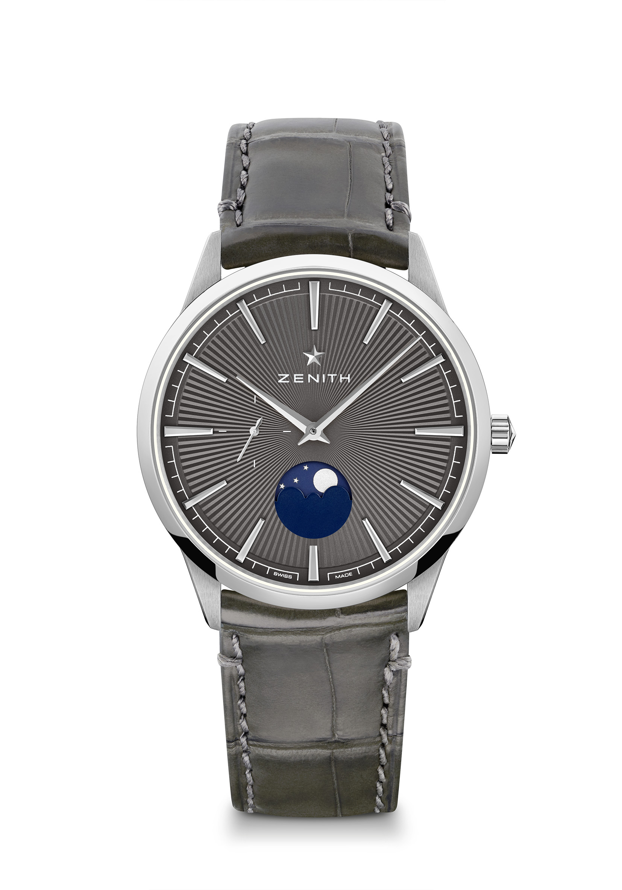
ELITE MOONPHASE - 40.5MM Артикул: 03.3100.692/03.C923
Основные особенности: Полностью переосмысленные корпус и циферблат. Задает новые стандарты элегантности. Калибр Elite 692: ультраплоский механизм с указателем фазы Луны. Указатель фазы Луны, настраиваемый при помощи заводной головки. Механизм остановки секундной стрелки
Механизм: Elite 692
Частота колебаний: 28 800 полуколебаний в час (4 Гц)
Запас хода: мин. 48 часов
Функции: Центральные часовая и минутная стрелки. Маленькая секундная стрелка в положении «9 часов».
Индикатор фазы Луны в положении «6 часов»
Цена: 6900 CHF
Материал: Нержавеющая сталь
Водонепроницаемость: 50 метров
Циферблат: Темно-серый, с гильоше «Солнечные лучи»
Часовые отметки: Фацетированные, с родиевым напылением
Стрелки: Фацетированные, с родиевым напылением
Браслет и застежка: Серый ремешок из кожи аллигатора с подкладкой из каучука. Классическая застежка из нержавеющей стали

